

**Об утверждении регламентов государственных услуг в социально-трудовой сфере**

***Утративший силу***

Постановление акимата Карагандинской области от 30 мая 2016 года № 37/03. Зарегистрировано Департаментом юстиции Карагандинской области 22 июня 2016 года № 3866. Утратило силу постановлением акимата Карагандинской области от 18 июня 2019 года № 37/02

      Сноска. Утратило силу постановлением акимата Карагандинской области от 18.06.2019 № 37/02 (вводится в действие по истечении десяти календарных дней после дня его первого официального опубликования).

      В соответствии с Законом Республики Казахстан от 6 апреля 2016 года "О правовых актах", Законом Республики Казахстан от 23 января 2001 года "О местном государственном управлении и самоуправлении в Республике Казахстан", Законом Республики Казахстан от 15 апреля 2013 года "О государственных услугах", приказом Министра здравоохранения и социального развития Республики Казахстан от 28 апреля 2015 года № 279 "Об утверждении стандартов государственных услуг в социально-трудовой сфере" (зарегистрирован в Реестре государственной регистрации нормативных правовых актов за № 11342) акимат Карагандинской области **ПОСТАНОВЛЯЕТ:**

      1. Утвердить прилагаемые:

      1) регламент государственной услуги **"**Назначение государственной адресной социальной помощи";

      2) регламент государственной услуги "Назначение государственного пособия на детей до восемнадцати лет";

      3) регламент государственной услуги "Выдача справки, подтверждающей принадлежность заявителя (семьи) к получателям адресной социальной помощи";

      4) исключен постановлением акимата Карагандинской области от 23.11.2017 № 75/02 (вводится в действие по истечении десяти календарных дней после дня его первого официального опубликования);  
      5) исключен постановлением акимата Карагандинской области от 23.11.2017 № 75/02 (вводится в действие по истечении десяти календарных дней после дня его первого официального опубликования);

      6) регламент государственной услуги "Выдача направлений лицам на участие в активных мерах содействия занятости";

      7) регламент государственной услуги "Оформление документов на оказание специальных социальных услуг в медико-социальных учреждениях (организациях)";

      8) регламент государственной услуги "Оформление документов на оказание специальных социальных услуг в условиях ухода на дому";

      9) регламент государственной услуги "Назначение социальной помощи специалистам социальной сферы, проживающим и работающим в сельских населенных пунктах, по приобретению топлива";

      10) регламент государственной услуги "Регистрация лиц, ищущих работу";

      11) регламент государственной услуги "Регистрация лиц, ищущих работу, в качестве безработного".

      Сноска. Пункт 1 с изменениями, внесенными постановлением акимата Карагандинской области от 23.11.2017 № 75/02 (вводится в действие по истечении десяти календарных дней после дня его первого официального опубликования).

      2. Признать утратившим силу постановление акимата Карагандинской области от 22 сентября 2015 года № 55/04 "Об утверждении регламентов государственных услуг в социально-трудовой сфере" (зарегистрирован в Реестре государственной регистрации нормативных правовых актов за № 3462, опубликовано в газетах "Орталық Қазақстан" от 10 ноября 2015 года № 185-186 (22 070), "Индустриальная Караганда" от 10 ноября 2015 года № 161-162 (21912-21913), 10 ноября 2015 года в информационно-правовой системе "Әділет").

      3. Контроль за исполнением настоящего постановления возложить на курирующего заместителя акима области.

      4. Настоящее постановление вводится в действие по истечении десяти календарных дней после дня его первого официального опубликования.

|  |  |
| --- | --- |
| *Аким Карагандинской области* | *Н. Абдибеков* |

|  |  |
| --- | --- |
|  | Утвержден постановлением акимата Карагандинской области от 30 мая 2016 года № 37/03 |

**Регламент государственной услуги**  
**"Назначение государственной адресной социальной помощи"**

**1. Общие положения**

      1. Государственная услуга "Назначение государственной адресной социальной помощи" (далее - государственная услуга).

      Государственная услуга оказывается местными исполнительными органами районов и городов областного значения (далее - услугодатель) в соответствии со стандартом государственной услуги **"**Назначение государственной адресной социальной помощи**",** утвержденного приказом Министра здравоохранения и социального развития Республики Казахстан от 28 апреля 2015 года № 279 "Об утверждении стандартов государственных услуг в социально-трудовой сфере" (зарегистрирован в Реестре государственной регистрации нормативных правовых актов за № 11342) (далее - Стандарт).

      Прием заявления и выдача результата оказания государственной услуги осуществляются через:

      1) некоммерческое акционерное общество "Государственная корпорация "Правительство для граждан" (далее – ГК);

      2) услугодателя;

      3) акима поселка, села, сельского округа (далее – аким сельского округа) - в случае отсутствия услугодателя по месту жительства.

      2. Форма оказания государственной услуги: бумажная.

      3. Результат оказания государственной услуги: уведомление о назначении (отказе в назначении) государственной адресной социальной помощи.

      Форма предоставления результата оказания государственной услуги: бумажная.

**2. Описание порядка действий структурных подразделений (работников) услугодателя в процессе оказания государственной услуги**

      4. Основанием для начала процедуры по оказанию государственной услуги является предоставление документов, указанных в пункте 9 Стандарта (далее - документы).

      5. Содержание каждой процедуры (действия), входящей в состав процесса оказания государственной услуги, длительность его выполнения:

      1) при обращении к услугодателю:

      работник канцелярии услугодателя регистрирует полученный пакет документов и передает на рассмотрение руководителю услугодателя - 15 (пятнадцать) минут.

      Результат – запись в журнале регистрации;

      руководитель услугодателя рассматривает пакет документов и определяет ответственного исполнителя услугодателя - 1 (один) рабочий день.

      Результат – направляет документы ответственному исполнителю услугодателя;

      ответственный исполнитель услугодателя рассматривает поступившие документы, оформляет уведомление о назначении (отказе в назначении) государственной адресной социальной помощи и направляет на подписание руководителю услугодателя - 5 (пять) рабочих дней.

      Результат – направление уведомления о назначении (отказа в назначении) государственной адресной социальной помощи для подписания;

      руководитель услугодателя подписывает уведомление о назначении (отказ в назначении) государственной адресной социальной помощи и направляет в канцелярию услугодателя - 1 (один) час.

      Результат – направление в канцелярию услугодателя уведомления о назначении (отказа в назначении) государственной адресной социальной помощи для регистрации;

      работник канцелярии услугодателя регистрирует уведомления о назначении (отказа в назначении) государственной адресной социальной помощи и выдает услугополучателю - 15 (пятнадцать) минут.

      Результат – выдача уведомления о назначении (отказа в назначении) государственной адресной социальной помощи;

      2) при обращении к акиму сельского округа:

      специалист аппарата акима сельского округа с момента подачи услугополучателем необходимых документов осуществляет прием и их регистрацию в журнале регистрации - 15 (пятнадцать) минут.

      Результат – направляет документы на резолюцию акиму сельского округа;

      аким сельского округа ознакамливается с документами и определяет ответственного исполнителя аппарата акима сельского округа - 1 (один) рабочий день.

      Результат – направляет документы ответственному исполнителю аппарата акима сельского округа;

      ответственный исполнитель аппарата акима сельского округа рассматривает поступившие документы и готовит сопроводительное письмо с документами услугополучателя для направления услугодателю - 8 (восемь) рабочих дней.

      Результат - передает акиму сельского округа для подписания сопроводительное письмо с документами услугополучателя для направления услугодателю;

      аким сельского округа подписывает сопроводительное письмо с документами услугополучателя - 1 (один) рабочий день.

      Результат – передает подписанное сопроводительное письмо с документами услугополучателя услугодателю;

      работник канцелярии услугодателя регистрирует полученный пакет документов и передает на рассмотрение руководителю услугодателя - 15 (пятнадцать) минут.

      Результат – запись в журнале регистрации;

      руководитель услугодателя рассматривает пакет документов и определяет ответственного исполнителя услугодателя - 1 (один) рабочий день.

      Результат – направляет документы ответственному исполнителю услугодателя;

      ответственный исполнитель услугодателя рассматривает поступившие документы, оформляет уведомление о назначении (отказе в назначении) государственной адресной социальной помощи и направляет на подписание руководителю услугодателя - 5 (пять) рабочих дней.

      Результат – направление уведомления о назначении (отказа в назначении) государственной адресной социальной помощи для подписания;

      руководитель услугодателя подписывает уведомление о назначении (отказ в назначении) государственной адресной социальной помощи и направляет в канцелярию услугодателя - 1 (один) час.

      Результат – направление в канцелярию услугодателя уведомления о назначении (отказа в назначении) государственной адресной социальной помощи для регистрации;

      работник канцелярии услугодателя регистрирует уведомления о назначении (отказа в назначении) государственной адресной социальной помощи и передает акиму сельского округа - 15 (пятнадцать) минут.

      Результат – направляет уведомления о назначении (отказа в назначении) государственной адресной социальной помощи акиму сельского округа;

      аким сельского округа выдает уведомление о назначении (отказ в назначении) государственной адресной социальной помощи услугополучателю - 1 (один) рабочий день.

      Результат - выдача уведомления о назначении (отказа в назначении) государственной адресной социальной помощи услугополучателю.

**3. Описание порядка взаимодействия структурных подразделений (работников) услугодателя в процессе оказания государственной услуги.**

      6. Перечень структурных подразделений (работников) услугодателя, которые участвуют в процессе оказания государственной услуги:

      1) работник канцелярии услугодателя;

      2) руководитель услугодателя;

      3) ответственный исполнитель услугодателя;

      4) специалист аппарата акима сельского округа;

      5) аким сельского округа;

      6) ответственный исполнитель аппарата акима сельского округа.

      7. Описание последовательности процедур (действий) между структурными подразделениями (работниками) с указанием длительности каждой процедуры (действия):

      1) при обращении к услугодателю:

      работник канцелярии услугодателя регистрирует полученный пакет документов и передает на рассмотрение руководителю услугодателя - 15 (пятнадцать) минут;

      руководитель услугодателя рассматривает пакет документов и определяет ответственного исполнителя услугодателя - 1 (один) рабочий день;

      ответственный исполнитель услугодателя рассматривает поступившие документы, оформляет уведомление о назначении (отказе в назначении) государственной адресной социальной помощи и направляет на подписание руководителю услугодателя - 5 (пять) рабочих дней;

      руководитель услугодателя подписывает уведомление о назначении (отказ в назначении) государственной адресной социальной помощи и направляет в канцелярию услугодателя - 1 (один) час;

      работник канцелярии услугодателя регистрирует уведомление о назначении (отказа в назначении) государственной адресной социальной помощи и выдает услугополучателю - 15 (пятнадцать) минут.

      2) при обращении к акиму сельского округа:

      специалист аппарата акима сельского округа с момента подачи услугополучателем необходимых документов осуществляет прием и их регистрацию в журнале регистрации - 15 (пятнадцать) минут;

      аким сельского округа ознакамливается с документами и определяет ответственного исполнителя аппарата акима сельского округа - 1 (один) рабочий день;

      ответственный исполнитель аппарата акима сельского округа рассматривает поступившие документы и готовит сопроводительное письмо с документами услугополучателя для направления услугодателю - 8 (восемь) рабочих дней;

      аким сельского округа подписывает сопроводительное письмо с документами услугополучателя - 1 (один) рабочий день;

      работник канцелярии услугодателя регистрирует полученный пакет документов и передает на рассмотрение руководителю услугодателя - 15 (пятнадцать) минут;

      руководитель услугодателя рассматривает пакет документов и определяет ответственного исполнителя услугодателя - 1 (один) рабочий день;

      ответственный исполнитель услугодателя рассматривает поступившие документы, оформляет уведомление о назначении (отказе в назначении) государственной адресной социальной помощи и направляет на подписание руководителю услугодателя - 5 (пять) рабочих дней;

      руководитель услугодателя подписывает уведомление о назначении (отказ в назначении) государственной адресной социальной помощи и направляет в канцелярию услугодателя - 1 (один) час;

      работник канцелярии услугодателя регистрирует уведомление о назначении (отказа в назначении) государственной адресной социальной помощи и передает акиму сельского округа - 15 (пятнадцать) минут;

      аким сельского округа выдает уведомление о назначении (отказ в назначении) государственной адресной социальной помощи услугополучателю - 1 (один) рабочий день.

      Сноска. Пункт 7 с изменениями, внесенными постановлением акимата Карагандинской области от 29.06.2017 № 38/07 (вводится в действие по истечении десяти календарных дней после дня его первого официального опубликования).

**4. Описание порядка взаимодействия с Государственной корпорацией "Правительство для граждан" и (или) иными услугодателями, а также порядка использования информационных систем в процессе оказания государственной услуги**

      8. Описание порядка обращений в ГК, длительность обработки запроса услугополучателя:

      1) услугополучатель государственной услуги подает необходимые документы и заявление работнику ГК, которое осуществляется в операционном зале посредством "безбарьерного" обслуживания путем электронной очереди - в течение 2 (двух) минут;

      2) процесс 1 – ввод работника ГК в автоматизированное рабочее место Интегрированной информационной системы ГК (далее – АРМ ИИС ГК) логина и пароля (процесс авторизации) для оказания государственной услуги - в течение 1 (одной) минуты;

      3) процесс 2 – выбор работником ГК государственной услуги, вывод на экран формы запроса для оказания государственной услуги и ввод работником ГК данных услугополучателя или данных по доверенности представителя услугополучателя (при нотариально удостоверенной доверенности, при ином удостоверении доверенности данные доверенности не заполняются) - в течение 2 (двух) минут;

      4) процесс 3 – направление запроса через шлюз электронного правительства (далее – ШЭП) в государственную базу данных физических (далее – ГБД ФЛ) о данных услугополучателя, а также в Единой нотариальной информационной системе (далее - ЕНИС) – о данных доверенности представителя услугополучателя - в течение 2 (двух) минут;

      5) условие 1 – проверка наличия данных услугополучателя в ГБД ФЛ и данных доверенности в ЕНИС - в течение 1 (одной) минуты;

      6) процесс 4 – формирование сообщения о невозможности получения данных в связи с отсутствием данных услугополучателя в ГБД ФЛ или данных доверенности в ЕНИС - в течение 1 (одной) минуты;

      7) процесс 5 – направление электронных документов (запроса услугополучателя) удостоверенного (подписанного) электронной цифровой подписью (далее – ЭЦП) работника ГК через ШЭП в автоматизированном рабочем месте регионального шлюза электронного правительства (далее – АРМ РШЭП) - в течение 1 (одной) минуты.

      9. Описание процесса получения результата оказания государственной услуги через ГК, его длительность:

      1) процесс 6 – регистрация электронных документов в АРМ РШЭП - в течение 1 (одной) минуты;

      2) условие 2 – проверка (обработка) услугодателем соответствия приложенных услугополучателем документов - в течение 1 (одной) минуты;

      3) процесс 7 – формирование сообщения о мотивированном ответе об отказе в запрашиваемой государственной услуге в связи с имеющимися нарушениями в документах услугополучателя - в течение 1 (одной) минуты;

      4) процесс 8 – получение услугополучателем через работника ГК результата государственной услуги (уведомление о назначении (отказ в назначении) государственной адресной социальной помощи), сформированной АРМ РШЭП - в течение 2 (двух) минут.

      Функциональные взаимодействия информационных систем, задействованных при оказании государственной услуги через ГК приведены диаграммой согласно приложению 1 к настоящему регламенту.

      10. Подробное описание последовательности процедур (действий), взаимодействий структурных подразделений (работников) услугодателя в процессе оказания государственной услуги, а также описание порядка взаимодействия с иными услугодателями и (или) ГК и порядка использования информационных систем в процессе оказания государственной услуги приведено в справочнике бизнес-процессов оказания государственной услуги согласно приложению 2 к настоящему регламенту.

|  |  |
| --- | --- |
|  | Приложение 1 к регламенту государственной услуги "Назначение государственной адресной социальной помощи" |

**Диаграмма функционального взаимодействия информационных систем, задействованных при оказании государственной услуги через ГК**

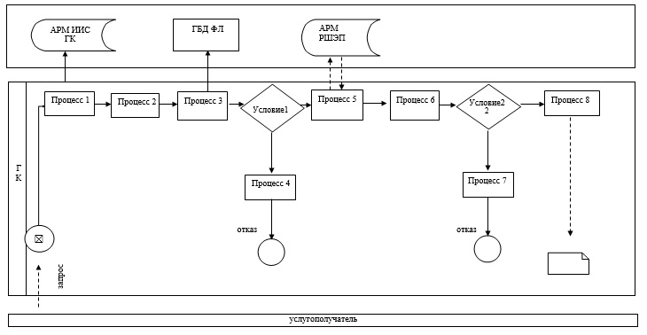

      Условные обозначения:

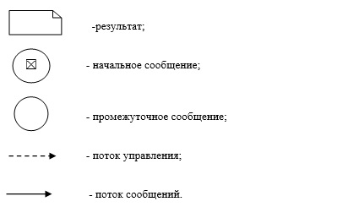

|  |  |
| --- | --- |
|  | Приложение 2 к регламенту государственной услуги "Назначение государственной адресной социальной помощи" |

**Справочник**  
**бизнес-процессов оказания государственной услуги**  
**"Назначение государственной адресной социальной помощи"**  
**при обращении ГК, услугодателю и (или) акиму сельского округа**

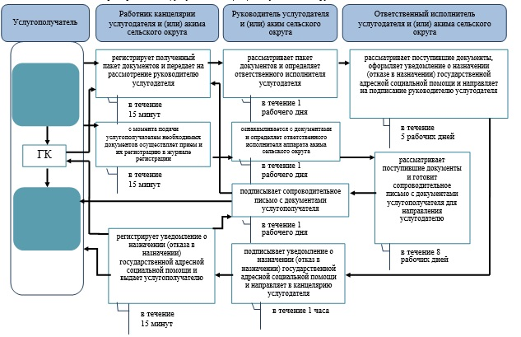

      Условные обозначения:

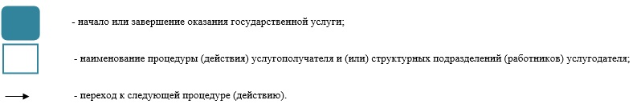

|  |  |
| --- | --- |
|  | Утвержден постановлением акимата Карагандинской области от 30 мая 2016 года № 37/03 |

**Регламент государственной услуги**  
**"Назначение государственного пособия на детей до восемнадцати лет"**

**1. Общие положения**

      1. Государственная услуга "Назначение государственного пособия на детей до восемнадцати лет" (далее - государственная услуга).

      Государственная услуга оказывается местными исполнительными органами районов и городов областного значения (далее - услугодатель) в соответствии со стандартом государственной услуги "Назначение государственного пособия на детей до восемнадцати лет", утвержденного приказом Министра здравоохранения и социального развития Республики Казахстан от 28 апреля 2015 года № 279 "Об утверждении стандартов государственных услуг в социально-трудовой сфере" (зарегистрирован в Реестре государственной регистрации нормативных правовых актов за № 11342) (далее - Стандарт).

      Прием заявления и выдача результата оказания государственной услуги осуществляются через:

      1) некоммерческое акционерное общество "Государственная корпорация "Правительство для граждан" (далее – ГК);

      2) услугодателя;

      3) акима поселка, села, сельского округа (далее – аким сельского округа).

      2. Форма оказания государственной услуги: бумажная.

      3. Результат оказания государственной услуги: уведомление о назначении или об отказе в назначении государственного пособия на детей до восемнадцати лет.

      Форма предоставления результата оказания государственной услуги: бумажная.

**2. Описание порядка действий структурных подразделений (работников) услугодателя в процессе оказания государственной услуги**

      4. Основанием для начала процедуры по оказанию государственной услуги является предоставление документов, указанных в пункте 9 Стандарта (далее - документы).

      5. Содержание каждой процедуры (действия), входящей в состав процесса оказания государственной услуги, длительность его выполнения:

      1) при обращении к услугодателю:

      работник канцелярии услугодателя регистрирует полученный пакет документов и передает на рассмотрение руководителю услугодателя - 15 (пятнадцать) минут.

      Результат – запись в журнале регистрации;

      руководитель услугодателя рассматривает пакет документов и определяет ответственного исполнителя услугодателя - 1 (один) рабочий день.

      Результат – направляет документы ответственному исполнителю услугодателя;

      ответственный исполнитель услугодателя рассматривает поступившие документы, оформляет уведомление о назначении (отказе в назначении) государственного пособия на детей до восемнадцати лет и направляет на подписание руководителю услугодателя - 5 (пять) рабочих дней.

      Результат – направление уведомления о назначении (отказа в назначении) государственного пособия на детей до восемнадцати лет для подписания;

      руководитель услугодателя подписывает уведомление о назначении (отказ в назначении) государственного пособия на детей до восемнадцати лет и направляет в канцелярию услугодателя - 1 (один) час.

      Результат – направление в канцелярию услугодателя уведомления о назначении (отказа в назначении) государственного пособия на детей до восемнадцати лет для регистрации;

      работник канцелярии услугодателя регистрирует уведомление о назначении (отказа в назначении) государственного пособия на детей до восемнадцати лет и выдает услугополучателю - 15 (пятнадцать) минут.

      Результат – выдача уведомления о назначении (отказа в назначении) государственного пособия на детей до восемнадцати лет услугополучателю;

      2) при обращении к акиму сельского округа:

      специалист аппарата акима сельского округа с момента подачи услугополучателем необходимых документов осуществляет прием и их регистрацию в журнале регистрации - 15 (пятнадцать) минут.

      Результат – направляет документы на резолюцию акиму сельского округа;

      аким сельского округа ознакамливается с документами и определяет ответственного исполнителя аппарата акима сельского округа - 1 (один) рабочий день.

      Результат – направляет документы ответственному исполнителю аппарата акима сельского округа;

      ответственный исполнитель аппарата акима сельского округа рассматривает поступившие документы и готовит сопроводительное письмо с документами услугополучателя для направления услугодателю - 8 (восемь) рабочих дней.

      Результат - передает акиму сельского округа для подписания сопроводительное письмо с документами услугополучателя для направления услугодателю;

      аким сельского округа подписывает сопроводительное письмо с документами услугополучателя - 1 (один) рабочий день.

      Результат – передает подписанное сопроводительное письмо с документами услугополучателя услугодателю;

      работник канцелярии услугодателя регистрирует полученный пакет документов и передает на рассмотрение руководителю услугодателя - 15 (пятнадцать) минут.

      Результат – запись в журнале регистрации;

      руководитель услугодателя рассматривает пакет документов и определяет ответственного исполнителя услугодателя - 1 (один) рабочий день.

      Результат – направляет документы ответственному исполнителю услугодателя;

      ответственный исполнитель услугодателя рассматривает поступившие документы, оформляет уведомление о назначении (отказе в назначении) государственного пособия на детей до восемнадцати лет и направляет на подписание руководителю услугодателя - 5 (пять) рабочих дней.

      Результат – направление уведомления о назначении (отказа в назначении) государственного пособия на детей до восемнадцати лет для подписания;

      руководитель услугодателя подписывает уведомление о назначении (отказ в назначении) государственного пособия на детей до восемнадцати лет и направляет в канцелярию услугодателя - 1 (один) час.

      Результат – направление в канцелярию услугодателя уведомления о назначении (отказа в назначении) государственного пособия на детей до восемнадцати лет для регистрации;

      работник канцелярии услугодателя регистрирует уведомление о назначении (отказа в назначении) государственного пособия на детей до восемнадцати лет и передает акиму сельского округа - 15 (пятнадцать) минут.

      Результат – направляет уведомления о назначении (отказа в назначении) государственного пособия на детей до восемнадцати лет акиму сельского округа;

      аким сельского округа выдает уведомление о назначении (отказ в назначении) государственного пособия на детей до восемнадцати лет услугополучателю - 1 (один) рабочий день.

      Результат - выдача уведомления о назначении (отказа в назначении) государственного пособия на детей до восемнадцати лет услугополучателю.

      Сноска. Пункт 5 с изменениями, внесенными постановлением акимата Карагандинской области от 29.06.2017 № 38/07 (вводится в действие по истечении десяти календарных дней после дня его первого официального опубликования).

**3. Описание порядка взаимодействия структурных подразделений (работников) услугодателя в процессе оказания государственной услуги**

      6. Перечень структурных подразделений (работников) услугодателя, которые участвуют в процессе оказания государственной услуги:

      1) работник канцелярии услугодателя;

      2) руководитель услугодателя;

      3) ответственный исполнитель услугодателя;

      4) специалист аппарата акима сельского округа;

      5) аким сельского округа;

      6) ответственный исполнитель аппарата акима сельского округа.

      7. Описание последовательности процедур (действий) между структурными подразделениями (работниками) с указанием длительности каждой процедуры (действия):

      1) при обращении к услугодателю:

      работник канцелярии услугодателя регистрирует полученный пакет документов и передает на рассмотрение руководителю услугодателя - 15 (пятнадцать) минут;

      руководитель услугодателя рассматривает пакет документов и определяет ответственного исполнителя услугодателя - 1 (один) рабочий день;

      ответственный исполнитель услугодателя рассматривает поступившие документы, оформляет уведомление о назначении (отказе в назначении) государственного пособия на детей до восемнадцати лет и направляет на подписание руководителю услугодателя - 5 (пять) рабочих дней;

      руководитель услугодателя подписывает уведомление о назначении (отказ в назначении) государственного пособия на детей до восемнадцати лет и направляет в канцелярию услугодателя - 1 (один) час;

      работник канцелярии услугодателя регистрирует уведомления о назначении (отказа в назначении) государственного пособия на детей до восемнадцати лет и выдает услугополучателю - 15 (пятнадцать) минут.

      2) при обращении к акиму сельского округа:

      специалист аппарата акима сельского округа с момента подачи услугополучателем необходимых документов осуществляет прием и их регистрацию в журнале регистрации - 15 (пятнадцать) минут;

      аким сельского округа ознакамливается с документами и определяет ответственного исполнителя аппарата акима сельского округа - 1 (один) рабочий день;

      ответственный исполнитель аппарата акима сельского округа рассматривает поступившие документы и готовит сопроводительное письмо с документами услугополучателя для направления услугодателю - 8 (восемь) рабочих дней;

      аким сельского округа подписывает сопроводительное письмо с документами услугополучателя - 1 (один) рабочий день;

      работник канцелярии услугодателя регистрирует полученный пакет документов и передает на рассмотрение руководителю услугодателя - 15 (пятнадцать) минут;

      руководитель услугодателя рассматривает пакет документов и определяет ответственного исполнителя услугодателя - 1 (один) рабочий день;

      ответственный исполнитель услугодателя рассматривает поступившие документы, оформляет уведомление о назначении (отказе в назначении) государственного пособия на детей до восемнадцати лет и направляет на подписание руководителю услугодателя - 5 (пять) рабочих дней;

      руководитель услугодателя подписывает уведомление о назначении (отказ в назначении) государственного пособия на детей до восемнадцати лет и направляет в канцелярию услугодателя - 1 (один) час;

      работник канцелярии услугодателя регистрирует уведомление о назначении (отказа в назначении) государственного пособия на детей до восемнадцати лет и передает акиму сельского округа - 15 (пятнадцать) минут;

      аким сельского округа выдает уведомление о назначении (отказ в назначении) государственного пособия на детей до восемнадцати лет услугополучателю - 1 (один) рабочий день.

**4. Описание порядка взаимодействия с Государственной корпорацией "Правительство для граждан" и (или) иными услугодателями, а также порядка использования информационных систем в процессе оказания государственной услуги**

      8. Описание порядка обращений в ГК, длительность обработки запроса услугополучателя:

      1) услугополучатель государственной услуги подает необходимые документы и заявление работнику ГК, которое осуществляется в операционном зале посредством "безбарьерного" обслуживания путем электронной очереди - в течении 2 (двух) минут;

      2) процесс 1 – ввод работника ГК в автоматизированное рабочее место Интегрированной информационной системы ГК (далее – АРМ ИИС ГК) логина и пароля (процесс авторизации) для оказания государственной услуги - в течение 1 (одной) минуты;

      3) процесс 2 – выбор работником ГК государственной услуги, вывод на экран формы запроса для оказания государственной услуги и ввод работником ГК данных услугополучателя или данных по доверенности представителя услугополучателя (при нотариально удостоверенной доверенности, при ином удостоверении доверенности данные доверенности не заполняются) - в течении 2 (двух) минут;

      4) процесс 3 – направление запроса через шлюз электронного правительства (далее – ШЭП) в государственную базу данных физических (далее – ГБД ФЛ) о данных услугополучателя, а также в Единой нотариальной информационной системе (далее - ЕНИС) – о данных доверенности представителя услугополучателя - в течении 2 (двух) минут;

      5) условие 1 – проверка наличия данных услугополучателя в ГБД ФЛ и данных доверенности в ЕНИС - в течении 1 (одной) минуты;

      6) процесс 4 – формирование сообщения о невозможности получения данных в связи с отсутствием данных услугополучателя в ГБД ФЛ или данных доверенности в ЕНИС - в течении 1 (одной) минуты;

      7) процесс 5 – направление электронных документов (запроса услугополучателя) удостоверенного (подписанного) электронной цифровой подписью (далее – ЭЦП) работника ГК через ШЭП в автоматизированном рабочем месте регионального шлюза электронного правительства (далее – АРМ РШЭП) - в течении 1 (одной) минуты.

      9. Описание процесса получения результата оказания государственной услуги через ГК, его длительность:

      1) процесс 6 – регистрация электронных документов в АРМ РШЭП - в течении 1 (одной) минуты;

      2) условие 2 – проверка (обработка) услугодателем соответствия приложенных услугополучателем документов - в течении 1 (одной) минуты;

      3) процесс 7 – формирование сообщения о мотивированном ответе об отказе в запрашиваемой государственной услуге в связи с имеющимися нарушениями в документах услугополучателя - в течении 1 (одной) минуты;

      4) процесс 8 – получение услугополучателем через работника ГК результата государственной услуги (уведомление или мотивированный отказ об отказе), сформированной АРМ РШЭП - в течении 2 (двух) минут.

      Функциональные взаимодействия информационных систем, задействованных при оказании государственной услуги через ГК приведены диаграммой согласно приложению 1 к настоящему регламенту.

      10. Подробное описание последовательности процедур (действий), взаимодействий структурных подразделений (работников) услугодателя в процессе оказания государственной услуги, а также описание порядка взаимодействия с иными услугодателями и (или) ГК и порядка использования информационных систем в процессе оказания государственной услуги приведено в справочнике бизнес-процессов оказания государственной услуги согласно приложению 2 к настоящему регламенту.

|  |  |
| --- | --- |
|  | Приложение 1 к регламенту государственной услуги "Назначение государственного пособия на детей до восемнадцати лет" |

**Диаграмма функционального взаимодействия информационных систем, задействованных при оказании государственной услуги через ГК**

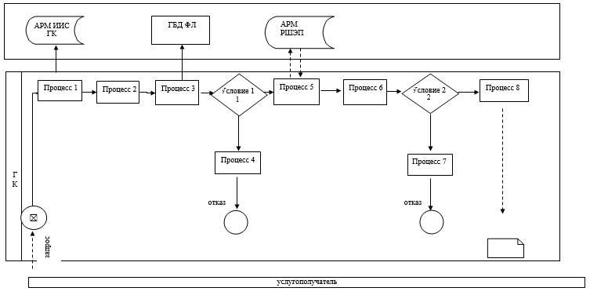

      Условные обозначения:

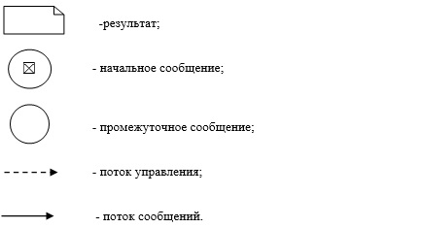

|  |  |
| --- | --- |
|  | Приложение 2 к регламенту государственной услуги "Назначение государственного пособия на детей до восемнадцати лет" |

**Справочник**  
**бизнес-процессов оказания государственной услуги**  
**"Назначение государственного пособия на детей до восемнадцати лет"**  
**при обращении ГК, услугодателю и (или) акиму сельского округа**

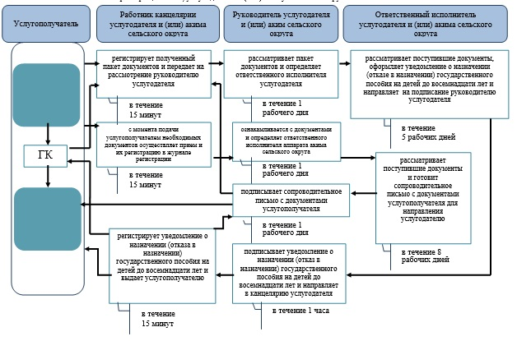

      Условные обозначения:

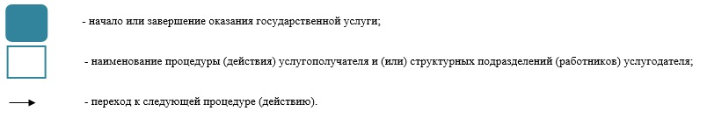

|  |  |
| --- | --- |
|  | Утвержден постановлением акимата Карагандинской области от 30 мая 2016 года № 37/03 |

**Регламент государственной услуги**  
**"Выдача справки, подтверждающей принадлежность заявителя**  
**(семьи) к получателям адресной социальной помощи"**

**1. Общие положения**

      1. Государственная услуга "Выдача справки, подтверждающей принадлежность заявителя (семьи) к получателям адресной социальной помощи" (далее - государственная услуга).

      Государственная услуга оказывается местными исполнительными органами районов и городов областного значения (далее - услугодатель) в соответствии со стандартом государственной услуги "Выдача справки, подтверждающей принадлежность заявителя (семьи) к получателям адресной социальной помощи", утвержденного приказом Министра здравоохранения и социального развития Республики Казахстан от 28 апреля 2015 года № 279 "Об утверждении стандартов государственных услуг в социально-трудовой сфере" (зарегистрирован в Реестре государственной регистрации нормативных правовых актов за № 11342) (далее - Стандарт).

      Прием заявления и выдача результата оказания государственной услуги осуществляются через:

      1) некоммерческое акционерное общество "Государственная корпорация "Правительство для граждан" (далее – ГК);

      2) услугодателя;

      3) акима поселка, села, сельского округа (далее – акима сельского округа);

      4) веб-портал "электронного правительства": www.egov.kz (далее– портал).

      Сноска. Пункт 1 с изменениями, внесенными постановлением акиматаКарагандинской области от 23.11.2017 № 75/02 (вводится в действие по истечении десяти календарных дней после дня его первого официального опубликования).

      2. Форма оказания государственной услуги: бумажная и (или) электронная (полностью автоматизированная).

      3. Результат оказания государственной услуги: справка, подтверждающая принадлежность (либо отсутствие принадлежности) услугополучателя к получателям адресной социальной помощи (далее - справка).

      Форма предоставления результата оказания государственной услуги: бумажная и (или) электронная.

**2. Описание порядка действий структурных подразделений (работников) услугодателя в процессе оказания государственной услуги**

      4. Основанием для начала процедуры по оказанию государственной услуги является предоставление документов, указанных в пункте 9 Стандарта (далее - документы).

      5. Содержание каждой процедуры (действия), входящей в состав процесса оказания государственной услуги, длительность его выполнения:

      1) при обращении к услугодателю:

      работник канцелярии услугодателя регистрирует полученный пакет документов и передает на рассмотрение руководителю услугодателя - 3 (три) минуты.

      Результат – запись в журнале регистрации;

      руководитель услугодателя рассматривает пакет документов и определяет ответственного исполнителя услугодателя - 3 (три) минуты.

      Результат – направляет документы ответственному исполнителю услугодателя;

      ответственный исполнитель услугодателя рассматривает поступившие документы, оформляет справку и направляет на подписание руководителю услугодателя - 3 (три) минуты.

      Результат – направление справки для подписания;

      руководитель услугодателя подписывает справку и направляет в канцелярию услугодателя - 3 (три) минуты.

      Результат – направление в канцелярию услугодателя справки для регистрации;

      работник канцелярии услугодателя регистрирует справку и выдает услугополучателю - 3 (три) минуты.

      Результат – выдача справки;

      2) при обращении к акиму сельского округа:

      специалист аппарата акима сельского округа с момента подачи услугополучателем необходимых документов осуществляет прием и их регистрацию в журнале регистрации - 3 (три) минуты.

      Результат – направляет документы на резолюцию акиму сельского округа;

      аким сельского округа ознакамливается с документами и определяет ответственного исполнителя аппарата акима сельского округа - 3 (три) минуты.

      Результат – направляет документы ответственному исполнителю аппарата акима сельского округа;

      ответственный исполнитель аппарата акима сельского округа рассматривает поступившие документы, оформляет справку и направляет на подписание акиму сельского округа - 3 (три) минуты.

      Результат – направление справки для подписания;

      аким сельского округа подписывает справку и направляет в канцелярию акима сельского округа - 3 (три) минуты.

      Результат – направление в канцелярию аппарата акима сельского округа справки для регистрации;

      работник аппарата акима сельского округа регистрирует справку и выдает услугополучателю - 3 (три) минуты.

      Результат – выдача справки.

      Сноска. Пункт 5 с изменениями, внесенными постановлением акимата Карагандинской области от 29.06.2017 № 38/07 (вводится в действие по истечении десяти календарных дней после дня его первого официального опубликования).

**3. Описание порядка взаимодействия структурных подразделений (работников) услугодателя в процессе оказания государственной услуги**

      6. Перечень структурных подразделений (работников) услугодателя, которые участвуют в процессе оказания государственной услуги:

      1) специалист канцелярии услугодателя или специалист аппарата акима сельского округа;

      2) руководитель услугодателя или аким сельского округа;

      3) ответственный исполнитель услугодателя или ответственный исполнитель аппарата акима сельского округа.

      7. Описание последовательности процедур (действий) между структурными подразделениями (работниками) с указанием длительности каждой процедуры (действия):

      1) при обращении к услугодателю:

      работник канцелярии услугодателя регистрирует полученный пакет документов и передает на рассмотрение руководителю услугодателя - 3 (три) минуты;

      руководитель услугодателя рассматривает пакет документов и определяет ответственного исполнителя услугодателя - 3 (три) минуты;

      ответственный исполнитель услугодателя рассматривает поступившие документы, оформляет справку и направляет на подписание руководителю услугодателя - 3 (три) минуты;

      руководитель услугодателя подписывает справку и направляет в канцелярию услугодателя - 3 (три) минуты;

      работник канцелярии услугодателя регистрирует справку и выдает услугополучателю - 3 (три) минуты.

      2) при обращении к акиму сельского округа:

      специалист аппарата акима сельского округа с момента подачи услугополучателем необходимых документов осуществляет прием и их регистрацию в журнале регистрации - 3 (три) минуты;

      аким сельского округа ознакамливается с документами и определяет ответственного исполнителя аппарата акима сельского округа - 3 (три) минуты;

      ответственный исполнитель аппарата акима сельского округа рассматривает поступившие документы, оформляет справку и направляет на подписание акиму сельского округа - 3 (три) минуты;

      аким сельского округа подписывает справку и направляет в канцелярию аппарата акима сельского округа - 3 (три) минуты;

      работник аппарата акима сельского округа регистрирует справку и выдает услугополучателю - 3 (три) минуты.

      Сноска. Пункт 7 с изменениями, внесенными постановлением акимата Карагандинской области от 29.06.2017 № 38/07 (вводится в действие по истечении десяти календарных дней после дня его первого официального опубликования).

**4. Описание порядка взаимодействия с Государственной корпорацией "Правительство для граждан" и (или) иными услугодателями, а также порядка использования информационных систем в процессе оказания государственной услуги**

      8. Описание порядка обращений в ГК, длительность обработки запроса услугополучателя:

      1) услугополучатель государственной услуги подает необходимые документы и заявление оператору ГК, которое осуществляется в операционном зале посредством "безбарьерного" обслуживания путем электронной очереди - в течении 2 (двух) минут;

      2) процесс 1 – ввод работника ГК в автоматизированное рабочее место Интегрированной информационной системы ГК (далее – АРМ ИИС ГК) логина и пароля (процесс авторизации) для оказания государственной услуги - в течении 1 (одной) минуты;

      3) процесс 2 – выбор работником ГК государственной услуги, вывод на экран формы запроса для оказания государственной услуги и ввод работником ГК данных услугополучателя или данных по доверенности представителя услугополучателя (при нотариально удостоверенной доверенности, при ином удостоверении доверенности данные доверенности не заполняются) - в течении 2 (двух) минут;

      4) процесс 3 – направление запроса через шлюз электронного правительства (далее – ШЭП) в государственную базу данных физических (далее – ГБД ФЛ) о данных услугополучателя, а также в Единой нотариальной информационной системе (далее - ЕНИС) – о данных доверенности представителя услугополучателя - в течении 2 (двух) минут;

      5) условие 1 – проверка наличия данных услугополучателя в ГБД ФЛ и данных доверенности в ЕНИС - в течении 1 (одной) минуты;

      6) процесс 4 – формирование сообщения о невозможности получения данных в связи с отсутствием данных услугополучателя в ГБД ФЛ или данных доверенности в ЕНИС - в течении 1 (одной) минуты;

      7) процесс 5 – направление электронных документов (запроса услугополучателя) удостоверенного (подписанного) электронной цифровой подписью (далее – ЭЦП) работника ГК через ШЭП в автоматизированном рабочем месте регионального шлюза электронного правительства (далее – АРМ РШЭП) - в течении 1 (одной) минуты.

      9. Описание процесса получения результата оказания государственной услуги через ГК, его длительность:

      1) процесс 6 – регистрация электронных документов в АРМ РШЭП - в течении 1 (одной) минуты;

      2) условие 2 – проверка (обработка) услугодателем соответствия приложенных услугополучателем документов - в течении 1 (одной) минуты;

      3) процесс 7 – формирование сообщения о мотивированном ответе об отказе в запрашиваемой государственной услуге в связи с имеющимися нарушениями в документах услугополучателя - в течении 1 (одной) минуты;

      4) процесс 8 – получение услугополучателем через работника ГК результата государственной услуги (уведомление или мотивированный отказ об отказе), сформированной АРМ РШЭП - в течении 2 (двух) минут.

      Функциональные взаимодействия информационных систем, задействованных при оказании государственной услуги через ГК приведены диаграммой согласно приложению 1 к настоящему регламенту.

      10. Описание порядка обращения и последовательности процедур (действий) услугодателя и услугополучателя при оказании государственных услуг через портал:

      1) услугополучатель осуществляет регистрацию на портале с помощью индивидуального идентификационного номера (далее – ИИН), а также пароля (осуществляется для незарегистрированных на портале услугополучателей);

      2) процесс 1 – процесс ввода услугополучателем ИИН и пароля (процесс авторизации) на портале для получения государственной услуги;

      3) условие 1 – проверка на портале подлинности данных о зарегистрированном услугополучателе через ИИН и пароль;

      4) процесс 2 – формирование порталом сообщения в авторизации в связи с имеющимися нарушениями в данных услугополучателя;

      5) процесс 3 – выбор услугополучателем государственной услуги, указанной в настоящем регламенте, вывод на экран формы запроса для оказания государственной услуги и заполнение услугополучателем формы (ввод данных) с учетом ее структуры и форматных требований, прикрепление к форме запроса необходимых копий документов в электронном виде, а также выбор услугополучателем регистрационного свидетельства ЭЦП для удостоверения (подписания) запроса;

      6) условие 2 – проверка на портале срока действия регистрационного свидетельства ЭЦП и отсутствия в списке отозванных (аннулированных) регистрационных свидетельств, а также соответствия идентификационных данных (между ИИН, указанным в запросе, и ИИН указанным в регистрационном свидетельстве ЭЦП);

      7) процесс 4 – формирование сообщения о мотивированном отказе в запрашиваемой государственной услуге в связи с не подтверждением подлинности ЭЦП услугополучателя;

      8) процесс 5 – направление электронных документов (запроса услугополучателя), удостоверенного (подписанного) ЭЦП услугополучателем через ШЭП в АРМ РШЭП для обработки запроса услугодателем;

      9) условие 3 – проверка услугодателем соответствия приложенных услугополучателем документов;

      10) процесс 6 – формирование сообщения о мотивированном отказе в запрашиваемой государственной услуге в связи с имеющимися нарушениями в документах услугополучателя;

      11) процесс 7 – получение услугополучателем результата государственной услуги (уведомление в форме электронного документа), сформированный порталом. Результат оказания государственной услуги направляется услугополучателю в "личный кабинет" в форме электронного документа, удостоверенного ЭЦП уполномоченного лица услугодателя.

      Диаграмма функционального взаимодействия информационных систем, задействованных при оказании государственной услуги через портал, приведена в приложении 2 к настоящему регламенту.

      11. Подробное описание последовательности процедур (действий), взаимодействий структурных подразделений (работников) услугодателя в процессе оказания государственной услуги, а также описание порядка взаимодействия с иными услугодателями и (или) ГК и порядка использования информационных систем в процессе оказания государственной услуги приведено в справочнике бизнес-процессов оказания государственной услуги согласно приложению 3 к настоящему регламенту.

|  |  |
| --- | --- |
|  | Приложение 1 к регламенту государственной услуги "Выдача справки, подтверждающей принадлежность заявителя (семьи) к получателям адресной социальной помощи" |

**Диаграмма функционального взаимодействия информационных систем, задействованных при оказании государственной услуги через ГК**

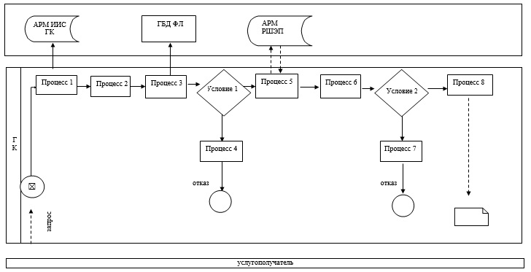

      Условные обозначения:

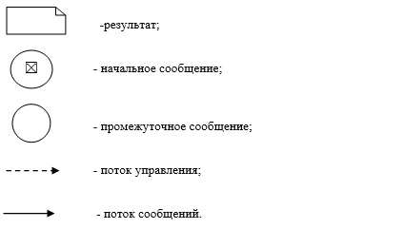

|  |  |
| --- | --- |
|  | Приложение 2 к регламенту оказания государственной услуги "Выдача справки, подтверждающей принадлежность заявителя (семьи) к получателям адресной социальной помощи" |

**Диаграмма функционального взаимодействия информационных систем,**  
**задействованных при оказании государственной услуги через портал**

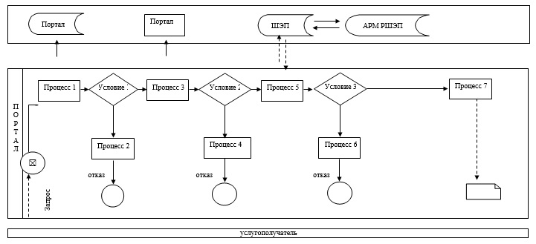

      Условные обозначения:

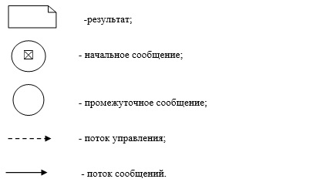

|  |  |
| --- | --- |
|  | Приложение 3 к регламенту государственной услуги "Выдача справки, подтверждающей принадлежность заявителя (семьи) к получателям адресной социальной помощи" |

**Справочник**  
**бизнес-процессов оказания государственной услуги**  
**"Выдача справки, подтверждающей принадлежность заявителя (семьи) к получателям адресной социальной помощи"**  
**при обращении ГК, на портал, услугодателю и (или) акиму сельского округа**

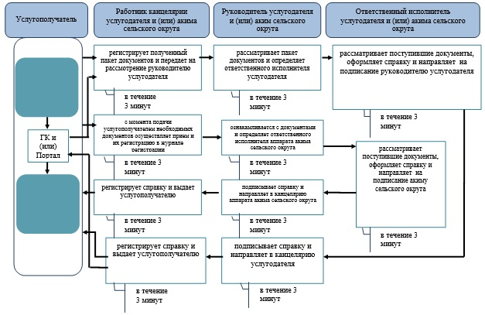

      Условные обозначения:



|  |  |
| --- | --- |
|  | Утвержден постановлением акимата Карагандинской области от 30 мая 2016 года № 37/03 |

**Регламент государственной услуги**  
**"Регистрация и постановка на учет безработных граждан"**

      Сноска. Регламент исключен постановлением акимата Карагандинской области от 23.11.2017 № 75/02 (вводится в действие по истечении десяти календарных дней после дня его первого официального опубликования)

|  |  |
| --- | --- |
|  | Утвержден постановлением акимата Карагандинской области от 30 мая 2016 года № 37/03 |

**Регламент государственной услуги**  
**"Выдача справок безработным гражданам"**

      Сноска. Регламент исключен постановлением акимата Карагандинской области от 23.11.2017 № 75/02 (вводится в действие по истечении десяти календарных дней после дня его первого официального опубликования)

|  |  |
| --- | --- |
|  | Утвержден постановлением акимата Карагандинской области от 30 мая 2016 года № 37/03 |

**Регламент государственной услуги "Выдача направлений лицам на участие в активных мерах содействия занятости"**

      Сноска. Регламент - в редакции постановления акимата Карагандинской области от 23.11.2017 № 75/02 (вводится в действие по истечении десяти календарных дней после дня его первого официального опубликования)

**Глава 1. Общие положения**

      1. Государственная услуга "Выдача направлений лицам на участие в активных мерах содействия занятости" (далее - государственная услуга).

      Государственная услуга оказывается коммунальным государственным учреждением "Центр занятости населения" (далее – услугодатель) в соответствии со стандартом государственной услуги "Выдача направлений лицам на участие в активных мерах содействия занятости", утвержденным приказом Министра здравоохранения и социального развития Республики Казахстан от 28 апреля 2015 года № 279 "Об утверждении стандартов государственных услуг в социально-трудовой сфере" (зарегистрирован в Реестре государственной регистрации нормативных правовых актов за № 11342) (далее - Стандарт).

      Прием документов и выдача результата оказания государственной услуги осуществляются через:

      1) канцелярию услугодателя;

      2) веб-портал "электронного правительства": www.egov.kz (далее – портал).

      2. Форма оказания государственной услуги: электронная (частично автоматизированная) и (или) бумажная.

      3. Результат оказания государственной услуги: выдача направления лицам на участие в активных мерах содействия занятости, которая включает в себя:

      1) направление для трудоустройства, согласно приложению 1 Стандарта;

      2) направление на молодежную практику, согласно приложению 2 Стандарта;

      3) направление на социальные рабочие места, согласно приложению 3 Стандарта;

      4) направление на общественные работы, согласно приложению 4 Сандарта либо мотивированный ответ об отказе в оказании государственной услуги по основаниям, предусмотренным пунктом 10 Стандарта.

**Глава 2. Описание порядка действий структурных подразделений (работников) услугодателя в процессе оказания государственной услуги**

      4. Основанием для начала процедуры по оказанию государственной услуги является предоставление документов, указанных в пункте 9 Стандарта (далее - документы).

      5. Содержание каждой процедуры (действия), входящей в состав процесса оказания государственной услуги, длительность его выполнения:

      1) работник канцелярии услугодателя регистрирует полученные документы и передает на рассмотрение руководителю услугодателя – в течение 2 (двух) минут.

      Результат - запись в журнале регистрации;

      2) руководитель услугодателя рассматривает документы и определяет ответственного исполнителя услугодателя - в течение 5 (пяти) минут.

      Результат - дает поручение ответственному исполнителю;

      3) ответственный исполнитель услугодателя изучает документы и готовит проект результата оказания государственной услуги и направляет на подписание руководителю услугодателя – в течение 20 (двадцати) минут.

      Результат – проект результата оказания государственной услуги;

      4) руководитель услугодателя подписывает проект результата оказания государственной услуги и направляет в канцелярию услугодателя – в течение 2 (двух) минут.

      Результат – направление подписанного результата оказания государственной услуги в канцелярию услугодателя;

      5) работник канцелярии услугодателя регистрирует результат оказания государственной услуги и выдает услугополучателю - в течение 1 (одной) минуты.

      Результат – получение услугополучателем результата государственной услуги.

**Глава 3. Описание порядка взаимодействия структурных подразделений (работников) услугодателя в процессе оказания государственной услуги**

      6. Перечень структурных подразделений (работников) услугодателя, которые участвуют в процессе оказания государственной услуги:

      1) работник канцелярии услугодателя;

      2) руководитель услугодателя;

      3) ответственный исполнитель услугодателя.

      7. Описание последовательности процедур (действий) между структурными подразделениями (работниками) с указанием длительности каждой процедуры (действия):

      1) работник канцелярии услугодателя регистрирует полученные документы и передает на рассмотрение руководителю услугодателя – в течение 2 (двух) минут;

      2) руководитель услугодателя рассматривает документы и определяет ответственного исполнителя услугодателя - в течение 5 (пяти) минут;

      3) ответственный исполнитель услугодателя изучает документы и готовит проект результата оказания государственной услуги и направляет на подписание руководителю услугодателя – в течение 20 (двадцати) минут;

      4) руководитель услугодателя подписывает проект результата оказания государственной услуги и направляет в канцелярию услугодателя – в течение 2 (двух) минут;

      5) работник канцелярии услугодателя регистрирует результат оказания государственной услуги и выдает услугополучателю - в течение 1 (одной) минуты.

      Глава 4. Описание порядка взаимодействия с Государственной корпорацией "Правительство для граждан" и (или) иными услугодателями, а также порядка использования информационных систем в процессе оказания государственной услуги

      8. Описание порядка обращения и последовательности процедур (действий) услугодателя и услугополучателя при оказании государственных услуг через портал:

      1) услугополучатель осуществляет регистрацию на портале с помощью индивидуального идентификационного номера (далее – ИИН), а также пароля (осуществляется для незарегистрированных на портале услугополучателей);

      2) процесс 1 – процесс ввода услугополучателем ИИН и пароля (процесс авторизации) на портале для получения государственной услуги;

      3) условие 1 – проверка на портале подлинности данных о зарегистрированном услугополучателе через ИИН и пароль;

      4) процесс 2 – формирование порталом сообщения в авторизации в связи с имеющимися нарушениями в данных услугополучателя;

      5) процесс 3 – выбор услугополучателем государственной услуги, указанной в настоящем регламенте, вывод на экран формы запроса для оказания государственной услуги и заполнение услугополучателем формы (ввод данных) с учетом ее структуры и форматных требований, прикрепление к форме запроса необходимых копий документов в электронном виде, а также выбор услугополучателем регистрационного свидетельства ЭЦП для удостоверения (подписания) запроса;

      6) условие 2 – проверка на портале срока действия регистрационного свидетельства ЭЦП и отсутствия в списке отозванных (аннулированных) регистрационных свидетельств, а также соответствия идентификационных данных (между ИИН, указанным в запросе, и ИИН указанным в регистрационном свидетельстве ЭЦП);

      7) процесс 4 – формирование сообщения в запрашиваемой государственной услуге в связи с не подтверждением подлинности ЭЦП услугополучателя;

      8) процесс 5 – направление электронных документов (запроса услугополучателя), удостоверенного (подписанного) ЭЦП услугополучателем через ШЭП в АРМ РШЭП для обработки запроса услугодателем;

      9) условие 3 – проверка услугодателем соответствия приложенных услугополучателем документов;

      10) процесс 6 – формирование сообщения в запрашиваемой государственной услуге в связи с имеющимися нарушениями в документах услугополучателя;

      11) процесс 7 – получение услугополучателем результата государственной услуги (направление в форме электронного документа), сформированный порталом. Результат оказания государственной услуги направляется услугополучателю в "личный кабинет" в форме электронного документа, удостоверенного ЭЦП уполномоченного лица услугодателя.

      Диаграмма функционального взаимодействия информационных систем, задействованных при оказании государственной услуги через портал, приведена в приложении 1 к настоящему регламенту.

      9. Подробное описание последовательности процедур (действий), взаимодействий структурных подразделений (работников) услугодателя в процессе оказания государственной услуги, а также описание порядка взаимодействия с иными услугодателями и (или) ГК и порядка использования информационных систем в процессе оказания государственной услуги приведено в справочнике бизнес-процессов оказания государственной услуги согласно приложению 2 к настоящему регламенту.

|  |  |
| --- | --- |
|  | Приложение 1 к регламенту оказания государственной услуги  "Выдача направлений лицам на участие в активных  мерах содействия занятости" |

**Диаграмма функционального взаимодействия информационных систем, задействованных при оказании государственной услуги через портал**

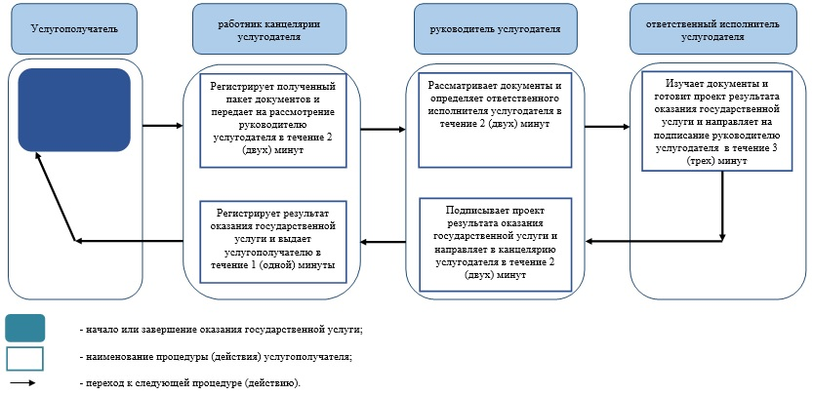

|  |  |
| --- | --- |
|  | Приложение 2 к регламенту оказания государственной услуги  "Выдача направлений лицам на участие в активных  мерах содействия занятости" |

**Справочник бизнес-процессов оказания государственной услуги "Выдача направлений лицам на участие в активных мерах содействия занятости" при обращении на портал, услугодателю**

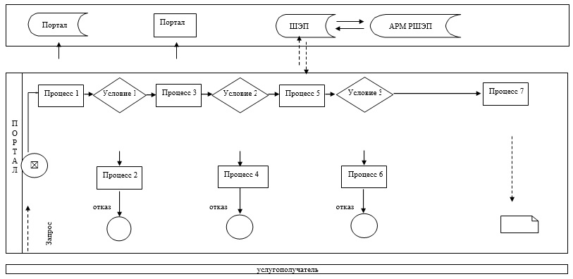

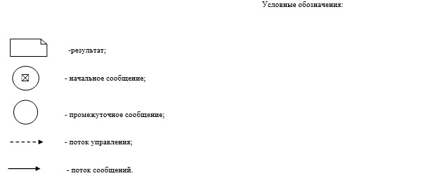

|  |  |
| --- | --- |
|  | Утвержден постановлением акимата Карагандинской области от 30 мая 2016 года № 37/03 |

**Регламент государственной услуги**  
**"Оформление документов на оказание специальных социальных услуг в медико-социальных учреждениях (организациях)"**

**1. Общие положения**

      1. Государственная услуга "Оформление документов на оказание специальных социальных услуг в медико-социальных учреждениях (организациях)" (далее – государственная услуга).

      Государственная услуга оказывается местными исполнительными органами районов и городов областного значения (далее - услугодатель) в соответствии со стандартом государственной услуги "Оформление документов на оказание специальных социальных услуг в медико-социальных учреждениях (организациях)", утвержденного приказом Министра здравоохранения и социального развития Республики Казахстан от 28 апреля 2015года № 279 "Об утверждении стандартов государственных услуг в социально-трудовой сфере" (зарегистрирован в Реестре государственной регистрации нормативных правовых актов за № 11342) (далее - Стандарт).

      Прием заявления и выдача результата оказания государственной услуги осуществляются через услугодателя.

      2. Форма оказания государственной услуги - бумажная.

      3. Результат оказания государственной услуги: уведомление об оформлении документов с указанием срока оказания специальных социальных услуг в медико-социальных учреждениях (организациях) (далее-уведомление), или мотивированный ответ об отказе в оказании государственной услуги в случаях и по основаниям, предусмотренным пунктом 10 Стандарта (далее - мотивированный ответ об отказе).

      Форма предоставления результата оказания государственной услуги: бумажная.

**2. Описание порядка действий структурных подразделений**  
**(работников) услугодателя в процессе оказания государственной услуги**

      4. Основанием для начала процедуры по оказанию государственной услуги является предоставление документов, указанных в пункте 9 Стандарта (далее - документы).

      5. Содержание каждой процедуры (действия), входящей в состав процесса оказания государственной услуги, длительностьего выполнения:

      1) специалист канцелярии услугодателяв течение 30 (тридцати) минут регистрирует в журнале регистрации полученный пакет документов и передает на рассмотрение руководителю услугодателя.

      Результат - запись в журнале регистрации и направление руководителю услугодателя;

      2) руководитель услугодателяв течение 1 (одного) рабочего дня рассматривает пакет документов и определяет ответственного исполнителя услугодателя.

      Результат – направляет ответственному исполнителю услугодателя;

      3) ответственный исполнитель услугодателя в течение 15 (пятнадцати) рабочих дней оформляет уведомление или мотивированный ответ об отказе и направляет на подписание руководителю услугодателя.

      Результат – направляет уведомление или мотивированный ответ об отказе для подписания руководителю услугодателя;

      4) руководитель услугодателя в течение 1 (одного) часа подписывает уведомление или мотивированный ответ об отказе и направляет в канцелярию услугодателя.

      Результат – подписание уведомления или мотивированного ответа об отказе;

      5) специалист канцелярии услугодателя в течение 30 (тридцати) минут регистрирует уведомление или мотивированный ответ об отказе в журнале регистрациии выдает результат государственной услуги услугополучателю.

      Результат – выдача результата государственной услуги услугополучателю.

**3. Описание порядка взаимодействия структурных подразделений (работников) услугодателя в процессе оказания государственной услуги**

      6. Перечень структурных подразделений (работников) услугодателя, которые участвуют в процессе оказания государственной услуги:

      1) специалист канцелярии услугодателя;

      2) руководитель услугодателя;

      3) ответственный исполнитель услугодателя.

      7. Описание последовательности процедур (действий) между структурными подразделениями (работниками) с указанием длительности каждой процедуры (действия):

      1) специалист канцелярии услугодателяв течение 30 (тридцати) минут регистрирует в журнале регистрации полученный пакет документов и передает на рассмотрение руководителю услугодателя;

      2) руководитель услугодателяв течение 1 (одного) рабочего дня рассматривает пакет документов и определяет ответственного исполнителя услугодателя;

      3) ответственный исполнитель услугодателя в течение 15 (пятнадцати) рабочих дней оформляет уведомление или мотивированный ответ об отказе и направляет на подписание руководителю услугодателя;

      4) руководитель услугодателя в течение 1 (одного) часа подписывает уведомление или мотивированный ответ об отказе и направляет в канцелярию услугодателя;

      5) специалист канцелярии услугодателя в течение 30 (тридцати) минут регистрирует уведомление или мотивированный ответ об отказе в журнале регистрациии выдает результат государственной услуги услугополучателю.

      8. Подробное описание последовательности процедур (действий), взаимодействий структурных подразделений (работников) услугодателя в процессе оказания государственной услуги приведено в справочнике бизнес-процессов оказания государственной услуги согласно приложению к настоящему регламенту

**4. Описание порядка взаимодействия с Государственной корпорацией "Правительство для граждан" и (или) иными услугодателями, а также порядка использования информационных систем в процессе оказания государственной услуги**

      9. Государственная услуга Государственной корпорацией "Правительство для граждан" не оказывается.

|  |  |
| --- | --- |
|  | Приложение к регламенту государственной услуги "Оформление документов на оказание специальных социальных услуг в медико-социальных учреждениях (организациях)" |

**Справочник бизнес-процессов оказания государственной услуги "Оформление документов на оказание специальных социальных услуг в медико-социальных учреждениях (организациях)"**

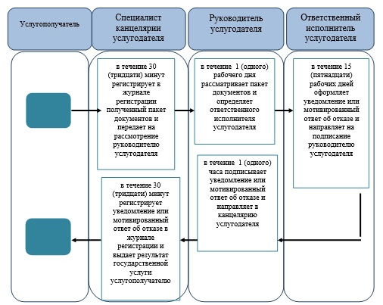

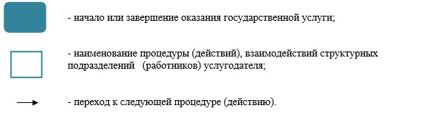

|  |  |
| --- | --- |
|  | Утвержден постановлением акимата Карагандинской области от 30 мая 2016 года № 37/03 |

**Регламент государственной услуги**  
**"Оформление документов на оказание специальных социальных услуг в условиях ухода на дому"**

**1. Общие положения**

      1. Государственная услуга "Оформление документов на оказание специальных социальных услуг в условиях ухода на дому" (далее – государственная услуга).

      Государственная услуга оказывается местными исполнительными органами районов и городов областного значения (далее - услугодатель) в соответствии со стандартом государственной услуги "Оформление документов на оказание специальных социальных услуг в условиях ухода на дому", утвержденного приказом Министра здравоохранения и социального развития Республики Казахстан от 28 апреля 2015года № 279 "Об утверждении стандартов государственных услуг в социально-трудовой сфере" (зарегистрирован в Реестре государственной регистрации нормативных правовых актов за № 11342) (далее - Стандарт).

      Прием заявления и выдача результата оказания государственной услуги осуществляются через услугодателя.

      2. Форма оказания государственной услуги: бумажная.

      3. Результат оказания государственной услуги: уведомление об оформлении документов с указанием срока оказания специальных социальных услуг в условиях ухода на дому (далее - уведомление), или мотивированный ответ об отказе в оказании государственной услуги в случаях и по основаниям, предусмотренным пунктом 10 Стандарта (далее - мотивированный ответ об отказе).

      Форма предоставления результата оказания государственной услуги: бумажная.

**2. Описание порядка действий структурных подразделений**

**(работников) услугодателя в процессе оказания государственной услуги**

      4. Основанием для начала процедуры по оказанию государственной услуги является предоставление документов, указанных в пункте 9 Стандарта (далее - документы).

      5. Содержание каждой процедуры (действия), входящей в состав процесса оказания государственной услуги, длительность и его выполнения:

      1) специалист канцелярии услугодателя в течение 30 (тридцати) минут регистрирует в журнале регистрации полученный пакет документов и передает на рассмотрение руководителю услугодателя.

      Результат - запись в журнале регистрации и направление руководителю услугодателя;

      2) руководитель услугодателя в течение 1 (одного) рабочего дня рассматривает пакет документов и определяет ответственного исполнителя услугодателя.

      Результат – направляет ответственному исполнителю услугодателя;

      3) ответственный исполнитель услугодателяв течение 12 (двенадцати) рабочих дней оформляет уведомление или мотивированный ответ об отказе и направляет на подписание руководителю услугодателя.

      Результат – направляет уведомление или мотивированный ответ об отказе для подписания руководителю услугодателя;

      4) руководитель услугодателяв течение 1 (одного) часа подписывает уведомление или мотивированный ответ об отказе и направляет в канцелярию услугодателя.

      Результат – подписание уведомления или мотивированного ответа об отказе;

      5) специалист канцелярии услугодателя в течение 30 (тридцати) минут регистрирует уведомление или мотивированный ответ об отказе в журнале регистрациии выдает результат государственной услуги услугополучателю.

      Результат – выдача результата государственной услуги услугополучателю.

**3. Описание порядка взаимодействия структурных подразделений (работников) услугодателя в процессе оказания государственной услуги**

      6. Перечень структурных подразделений (работников) услугодателя, которые участвуют в процессе оказания государственной услуги:

      1) специалист канцелярии услугодателя;

      2) руководитель услугодателя;

      3) ответственный исполнитель услугодателя.

      7. Описание последовательности процедур (действий) между структурными подразделениями (работниками) с указанием длительности каждой процедуры (действия):

      1) специалист канцелярии услугодателя в течение 30 (тридцати) минут регистрирует в журнале регистрации полученный пакет документов и передает на рассмотрение руководителю услугодателя;

      2) руководитель услугодателя в течение 1 (одного) рабочего дня рассматривает пакет документов и определяет ответственного исполнителя услугодателя;

      3) ответственный исполнитель услугодателяв течение 12 (двенадцати) рабочих дней оформляет уведомление или мотивированный ответ об отказе и направляет на подписание руководителю услугодателя;

      4) руководитель услугодателяв течение 1 (одного) часа подписывает уведомление или мотивированный ответ об отказе и направляет в канцелярию услугодателя;

      5) специалист канцелярии услугодателя в течение 30 (тридцати) минут регистрирует уведомление или мотивированный ответ об отказе в журнале регистрациии выдает результат государственной услуги услугополучателю.

      8. Подробное описание последовательности процедур (действий), взаимодействий структурных подразделений (работников) услугодателя в процессе оказания государственной услуги приведено в справочнике бизнес-процессов оказания государственной услуги согласно приложению к настоящему регламенту.

**4. Описание порядка взаимодействия с Государственной корпорацией "Правительство для граждан" и (или) иными услугодателями, а также порядка использования информационных систем в процессе оказания государственной услуги**

      9. Государственная услуга Государственной корпорацией "Правительство для граждан" не оказывается.

|  |  |
| --- | --- |
|  | Приложение к регламенту государственной услуги "Оформление документов на оказание специальных социальных услуг в условиях ухода на дому" |

**Справочник бизнес-процессов оказания государственной услуги "Оформление документов на оказание специальных социальных услуг в условиях ухода на дому"**

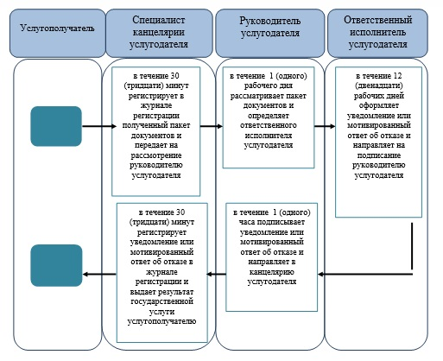

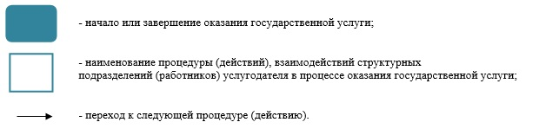

|  |  |
| --- | --- |
|  | Утвержден постановлением акимата Карагандинской области от 30 мая 2016 года № 37/03 |

**Регламент государственной услуги**  
**"Назначение социальной помощи специалистам социальной сферы, проживающим и работающим в сельских населенных пунктах, по приобретению топлива"**

**1. Общие положения**

      1. Государственная услуга "Назначение социальной помощи специалистам социальной сферы, проживающим и работающим в сельских населенных пунктах, по приобретению топлива" (далее –государственная услуга).

      Государственная услуга оказывается местными исполнительными органами районов и городов областного значения (далее - услугодатель) в соответствии со стандартом государственной услуги "Назначение социальной помощи специалистам социальной сферы, проживающим и работающим в сельских населенных пунктах, по приобретению топлива", утвержденного приказом Министра здравоохранения и социального развития Республики Казахстан от 28 апреля 2015 года № 279 "Об утверждении стандартов государственных услуг в социально-трудовой сфере" (зарегистрирован в Реестре государственной регистрации нормативных правовых актов за № 11342) (далее - Стандарт).

      Прием заявления и выдача результата оказания государственной услуги осуществляются через:

      1) некоммерческое акционерное общество "Государственная корпорация "Правительство для граждан" (далее – ГК);

      2) услугодателя;

      3) акима поселка, села, сельского округа (далее – аким сельского округа), в случае отсутствия услугодателя по месту жительства.

      2. Форма оказания государственной услуги: бумажная.

      3. Результат оказания государственной услуги: уведомление о назначении социальной помощи специалистам социальной сферы, проживающим и работающим в сельских населенных пунктах, по приобретению топлива (далее - уведомление).

      Форма предоставления результата оказания государственной услуги: бумажная.

**2. Описание порядка действий структурных подразделений (работников) услугодателя в процессе оказания государственной услуги**

      4. Основанием для начала процедуры по оказанию государственной услуги является предоставление документов, указанных в пункте 9 Стандарта (далее - документы).

      5. Содержание каждой процедуры (действия), входящей в состав процесса оказания государственной услуги, длительность его выполнения:

      1) при обращении к услугодателю:

      работник канцелярии услугодателя регистрирует полученный пакет документов и передает на рассмотрение руководителю услугодателя - 15 (пятнадцать) минут.

      Результат – запись в журнале регистрации;

      руководитель услугодателя рассматривает пакет документов и определяет ответственного исполнителя услугодателя - 1 (один) рабочий день.

      Результат – направляет документы ответственному исполнителю услугодателя;

      ответственный исполнитель услугодателя рассматривает поступившие документы, оформляет уведомление и направляет на подписание руководителю услугодателя - 8 (восемь) рабочих дней.

      Результат – направление уведомления для подписания;

      руководитель услугодателя подписывает уведомление и направляет в канцелярию услугодателя - 1 (один) час.

      Результат – направление в канцелярию услугодателя уведомления для регистрации;

      работник канцелярии услугодателя регистрирует уведомление и выдает услугополучателю - 15 (пятнадцать) минут.

      Результат – выдача уведомления;

      2) при обращении к акиму сельского округа:

      специалист аппарата акима сельского округа с момента подачи услугополучателем необходимых документов осуществляет прием и их регистрацию в журнале регистрации - 15 (пятнадцать) минут.

      Результат – направляет документы на резолюцию акиму сельского округа;

      аким сельского округа ознакамливается с документами и определяет ответственного исполнителя аппарата акима сельского округа - 1 (один) рабочий день.

      Результат – направляет документы ответственному исполнителю аппарата акима сельского округа;

      ответственный исполнитель аппарата акима сельского округа рассматривает поступившие документы и готовит сопроводительное письмо с документами услугополучателя для направления услугодателю - 2 (два) рабочих дня.

      Результат - передает акиму сельского округа для подписания сопроводительное письмо с документами услугополучателя для направления услугодателю;

      аким сельского округа подписывает сопроводительное письмо с документами услугополучателя - 1 (один) рабочий день.

      Результат – передает подписанное сопроводительное письмо с документами услугополучателя услугодателю;

      работник канцелярии услугодателя регистрирует полученный пакет документов и передает на рассмотрение руководителю услугодателя - 15 (пятнадцать) минут.

      Результат – запись в журнале регистрации;

      руководитель услугодателя рассматривает пакет документов и определяет ответственного исполнителя услугодателя - 1 (один) рабочий день.

      Результат – направляет документы ответственному исполнителю услугодателя;

      ответственный исполнитель услугодателя рассматривает поступившие документы, оформляет уведомление и направляет на подписание руководителю услугодателя - 8 (восемь) рабочих дней.

      Результат – направление уведомление для подписания;

      руководитель услугодателя подписывает уведомление и направляет в канцелярию услугодателя - 1 (один) час.

      Результат – направление в канцелярию услугодателя уведомления для регистрации;

      работник канцелярии услугодателя регистрирует уведомление и передает акиму сельского округа - 15 (пятнадцать) минут.

      Результат – направление уведомления акиму сельского округа;

      аким сельского округа выдает уведомление услугополучателю - 1 (один) рабочий день.

      Результат - выдача уведомления услугополучателю.

      Сноска. Пункт 5 с изменениями, внесенными постановлением акимата Карагандинской области от 29.06.2017 № 38/07 (вводится в действие по истечении десяти календарных дней после дня его первого официального опубликования).

**3. Описание порядка взаимодействия структурных подразделений (работников) услугодателя в процессе оказания государственной услуги**

      6. Перечень структурных подразделений (работников) услугодателя, которые участвуют в процессе оказания государственной услуги:

      1) работник канцелярии услугодателя;

      2) руководитель услугодателя;

      3) ответственный исполнитель услугодателя;

      4) специалист аппарата акима сельского округа;

      5) аким сельского округа;

      6) ответственный исполнитель аппарата акима сельского округа.

      7. Описание последовательности процедур (действий) между структурными подразделениями (работниками) с указанием длительности каждой процедуры (действия):

      1) при обращении к услугодателю:

      работник канцелярии услугодателя регистрирует полученный пакет документов в соответствии с пунктом 9 Стандарта (далее - документы) и передает на рассмотрение руководителю услугодателя - 15 (пятнадцать) минут;

      руководитель услугодателя рассматривает пакет документов и определяет ответственного исполнителя услугодателя - 1 (один) рабочий день;

      ответственный исполнитель услугодателя рассматривает поступившие документы, оформляет уведомление и направляет на подписание руководителю услугодателя - 8 (восемь) рабочих дней;

      руководитель услугодателя подписывает уведомление и направляет в канцелярию услугодателя - 1 (один) час;

      работник канцелярии услугодателя регистрирует уведомление и выдает услугополучателю - 15 (пятнадцать) минут.

      2) при обращении к акиму сельского округа:

      специалист аппарата акима сельского округа с момента подачи услугополучателем необходимых документов осуществляет прием и их регистрацию в журнале регистрации - 15 (пятнадцать) минут;

      аким сельского округа ознакамливается с документами и определяет ответственного исполнителя аппарата акима сельского округа - 1 (один) рабочий день;

      ответственный исполнитель аппарата акима сельского округа рассматривает поступившие документы и готовит сопроводительное письмо с документами услугополучателя для направления услугодателю - 2 (два) рабочих дня;

      аким сельского округа подписывает сопроводительное письмо с документами услугополучателя - 1 (один) рабочий день;

      работник канцелярии услугодателя регистрирует полученный пакет документов и передает на рассмотрение руководителю услугодателя - 15 (пятнадцать) минут;

      руководитель услугодателя рассматривает пакет документов и определяет ответственного исполнителя услугодателя - 1 (один) рабочий день;

      ответственный исполнитель услугодателя рассматривает поступившие документы, оформляет уведомление и направляет на подписание руководителю услугодателя - 8 (восемь) рабочих дней;

      руководитель услугодателя подписывает уведомление и направляет в канцелярию услугодателя - 1 (один) рабочий день;

      работник канцелярии услугодателя регистрирует уведомление и передает акиму сельского округа - 15 (пятнадцать) минут;

      аким сельского округа выдает уведомление услугополучателю - 1 (один) рабочий день.

      Сноска. Пункт 7 с изменениями, внесенными постановлением акимата Карагандинской области от 29.06.2017 № 38/07 (вводится в действие по истечении десяти календарных дней после дня его первого официального опубликования).

**4. Описание порядка взаимодействия с Государственной корпорацией "Правительство для граждан" и (или) иными услугодателями, а также порядка использования информационных систем в процессе оказания государственной услуги**

      8. Описание порядка обращений в ГК, длительность обработки запроса услугополучателя:

      1) услугополучатель государственной услуги подает необходимые документы и заявление оператору ГК, которое осуществляется в операционном зале посредством "безбарьерного" обслуживания путем электронной очереди - в течение 2 (двух) минут;

      2) процесс 1 – ввод работника ГК в автоматизированное рабочее место Интегрированной информационной системы ГК (далее – АРМ ИИС ГК) логина и пароля (процесс авторизации) для оказания государственной услуги - в течение 1 (одной) минуты;

      3) процесс 2 – выбор работником ГК государственной услуги, вывод на экран формы запроса для оказания государственной услуги и ввод работником ГК данных услугополучателя или данных по доверенности представителя услугополучателя (при нотариально удостоверенной доверенности, при ином удостоверении доверенности данные доверенности не заполняются) - в течение 2 (двух) минут;

      4) процесс 3 – направление запроса через шлюз электронного правительства (далее – ШЭП) в государственную базу данных физических лиц (далее – ГБД ФЛ) о данных услугополучателя, а также в Единой нотариальной информационной системе (далее - ЕНИС) – о данных доверенности представителя услугополучателя - в течение 2 (двух) минут;

      5) условие 1 – проверка наличия данных услугополучателя в ГБД ФЛ и данных доверенности в ЕНИС - в течение 1 (одной) минуты;

      6) процесс 4 – формирование сообщения о невозможности получения данных в связи с отсутствием данных услугополучателя в ГБД ФЛ или данных доверенности в ЕНИС - в течение 1 (одной) минуты;

      7) процесс 5 – направление электронных документов (запроса услугополучателя) удостоверенного (подписанного) электронной цифровой подписью (далее – ЭЦП) работника ГК через ШЭП в автоматизированном рабочем месте регионального шлюза электронного правительства (далее – АРМ РШЭП) - в течение 1 (одной) минуты.

      9. Описание процесса получения результата оказания государственной услуги через ГК, его длительность:

      1) процесс 6 – регистрация электронных документов в АРМ РШЭП - в течение 1 (одной) минуты;

      2) условие 2 – проверка (обработка) услугодателем соответствия приложенных услугополучателем документов - в течение 1 (одной) минуты;

      3) процесс 7 – формирование сообщения о мотивированном ответе об отказе в запрашиваемой государственной услуге в связи с имеющимися нарушениями в документах услугополучателя - в течение 1 (одной) минуты;

      4) процесс 8 – получение услугополучателем через работника ГК результата государственной услуги (уведомление или мотивированный отказ об отказе), сформированной АРМ РШЭП - в течение 2 (двух) минут.

      Функциональные взаимодействия информационных систем, задействованных при оказании государственной услуги через ГК приведены диаграммой согласно приложению 1 к настоящему регламенту.

      10. Подробное описание последовательности процедур (действий), взаимодействий структурных подразделений (работников) услугодателя в процессе оказания государственной услуги, а также описание порядка взаимодействия с иными услугодателями и (или) ГК и порядка использования информационных систем в процессе оказания государственной услуги приведено в справочнике бизнес-процессов оказания государственной услуги согласно приложению 2 к настоящему регламенту.

|  |  |
| --- | --- |
|  | Приложение 1 к регламенту государственной услуги "Назначение социальной помощи специалистам социальной сферы, проживающим и работающим в сельских населенных пунктах, по приобретению топлива" |

**Диаграмма функционального взаимодействия информационных систем, задействованных при оказании государственной услуги через ГК**

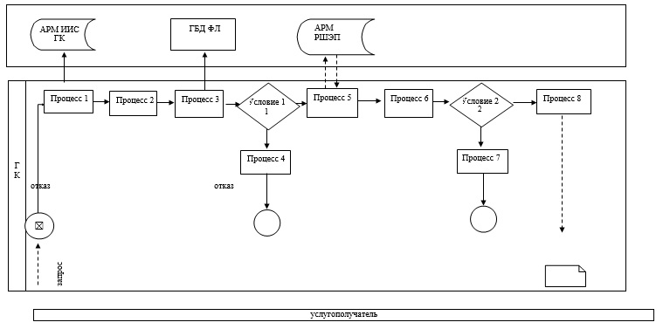

      Условные обозначения:

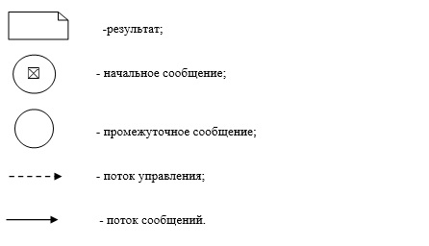

|  |  |
| --- | --- |
|  | Приложение 2 к регламенту государственной услуги "Назначение социальной помощи специалистам социальной сферы, проживающим и работающим в сельских населенных пунктах, по приобретению топлива" |

**Справочник**  
**бизнес-процессов оказания государственной услуги**  
**"Назначение социальной помощи специалистам социальной сферы, проживающим и работающим в сельских населенных пунктах, по приобретению топлива"**  
**при обращении ГК, на портал, услугодателю и (или) акиму сельского округа**

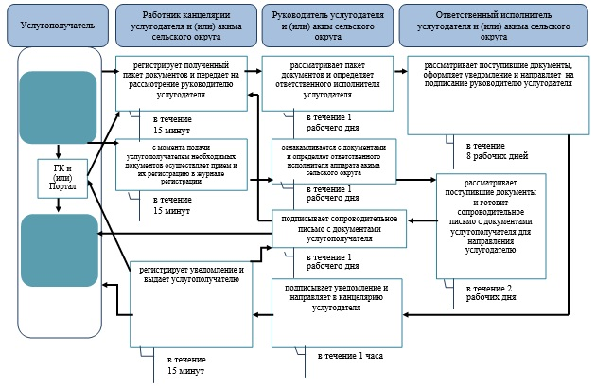

      Условные обозначения:

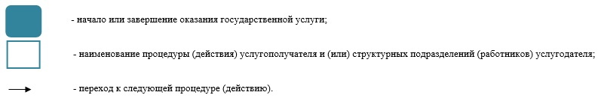

|  |  |
| --- | --- |
|  | Утвержден |
|  | постановлением акимата |
|  | Карагандинской области |
|  | от "30" мая 2017 года |
|  | № 37/03 |

**Регламент государственной услуги "Регистрация лиц, ищущих работу"**

      Сноска. Постановление дополнено регламентом в соответствии с постановлением акимата Карагандинской области от 23.11.2017 № 75/02 (вводится в действие по истечении десяти календарных дней после дня его первого официального опубликования)

**Глава 1. Общие положения**

      1. Государственная услуга "Регистрация лиц, ищущих работу" (далее - государственная услуга).

      Государственная услуга оказывается коммунальным государственным учреждением "Центр занятости населения" (далее – услугодатель) в соответствии со стандартом государственной услуги "Регистрация лиц, ищущих работу", утвержденным приказом Министра здравоохранения и социального развития Республики Казахстан от 28 апреля 2015 года № 279 "Об утверждении стандартов государственных услуг в социально-трудовой сфере" (зарегистрирован в Реестре государственной регистрации нормативных правовых актов за № 11342) (далее - Стандарт).

      Прием заявления и выдача результата оказания государственной услуги осуществляются через:

      1) канцелярию услугодателя;

      2) веб-портал "электронного правительства": www.egov.kz (далее – портал).

      2. Форма оказания государственной услуги: электронная (частично автоматизированная) и (или) бумажная.

      3. Результат оказания государственной услуги: уведомление о регистрации в качестве лица, ищущего работу в бумажном или электронном виде, согласно приложению 1 Стандарта либо мотивированный ответ об отказе в оказании государственной услуги по основаниям, предусмотренным пунктом 10 Стандарта.

**Глава 2. Описание порядка действий структурных подразделений (работников) услугодателя в процессе оказания государственной услуги**

      4. Основанием для начала процедуры по оказанию государственной услуги является предоставление документов, указанных в пункте 9 Стандарта (далее - документы).

      5. Содержание каждой процедуры (действия), входящей в состав процесса оказания государственной услуги, длительность его выполнения:

      1) работник канцелярии услугодателя регистрирует полученные документы и передает на рассмотрение руководителю услугодателя – в течение 2 (двух) минут.

      Результат - запись в журнале регистрации;

      2) руководитель услугодателя рассматривает документы и определяет ответственного исполнителя услугодателя - в течение 2 (двух) минут.

      Результат - дает поручение ответственному исполнителю;

      3) ответственный исполнитель услугодателя изучает документы и готовит проект результата оказания государственной услуги и направляет на подписание руководителю услугодателя – в течение 3 (трех) минут.

      Результат – проект результата оказания государственной услуги;

      4) руководитель услугодателя подписывает проект результата оказания государственной услуги и направляет в канцелярию услугодателя – в течение 2 (двух) минут.

      Результат – направление подписанного результата оказания государственной услуги в канцелярию услугодателя;

      5) работник канцелярии услугодателя регистрирует подписанный результат оказания государственной и выдает услугополучателю - в течение 1 (одной) минуты.

      Результат – получение услугополучателем результата государственной услуги.

**Глава 3. Описание порядка взаимодействия структурных подразделений (работников) услугодателя в процессе оказания государственной услуги**

      6. Перечень структурных подразделений (работников) услугодателя, которые участвуют в процессе оказания государственной услуги:

      1) работник канцелярии услугодателя;

      2) руководитель услугодателя;

      3) ответственный исполнитель услугодателя.

      7. Описание последовательности процедур (действий) между структурными подразделениями (работниками) с указанием длительности каждой процедуры (действия):

      1) работник канцелярии услугодателя регистрирует полученные документы и передает на рассмотрение руководителю услугодателя – в течение 2 (двух) минут;

      2) руководитель услугодателя рассматривает документы и определяет ответственного исполнителя услугодателя - в течение 2 (двух) минут;

      3) ответственный исполнитель услугодателя изучает документы и готовит проект результата оказания государственной услуги и направляет на подписание руководителю услугодателя – в течение 3 (трех) минут;

      4) руководитель услугодателя подписывает проект результата оказания государственной услуги и направляет в канцелярию услугодателя – в течение 2 (двух) минут;

      5) работник канцелярии услугодателя регистрирует результат оказания государственной услуги и выдает услугополучателю - в течение 1 (одной) минуты.

**Глава 4. Описание порядка взаимодействия с Государственной корпорацией "Правительство для граждан" и (или) иными услугодателями, а также порядка использования информационных систем в процессе оказания государственной услуги**

      8. Описание порядка обращения и последовательности процедур (действий) услугодателя и услугополучателя при оказании государственных услуг через портал:

      1) услугополучатель осуществляет регистрацию на портале с помощью индивидуального идентификационного номера (далее – ИИН), а также пароля (осуществляется для незарегистрированных на портале услугополучателей);

      2) процесс 1 – процесс ввода услугополучателем ИИН и пароля (процесс авторизации) на портале для получения государственной услуги;

      3) условие 1 – проверка на портале подлинности данных о зарегистрированном услугополучателе через ИИН и пароль;

      4) процесс 2 – формирование порталом сообщения в авторизации в связи с имеющимися нарушениями в данных услугополучателя;

      5) процесс 3 – выбор услугополучателем государственной услуги, указанной в настоящем регламенте, вывод на экран формы запроса для оказания государственной услуги и заполнение услугополучателем формы (ввод данных) с учетом ее структуры и форматных требований, прикрепление к форме запроса необходимых копий документов в электронном виде, а также выбор услугополучателем регистрационного свидетельства ЭЦП для удостоверения (подписания) запроса;

      6) условие 2 – проверка на портале срока действия регистрационного свидетельства ЭЦП и отсутствия в списке отозванных (аннулированных) регистрационных свидетельств, а также соответствия идентификационных данных (между ИИН, указанным в запросе, и ИИН указанным в регистрационном свидетельстве ЭЦП);

      7) процесс 4 – формирование сообщения о мотивированном отказе в запрашиваемой государственной услуге в связи с не подтверждением подлинности ЭЦП услугополучателя;

      8) процесс 5 – направление электронных документов (запроса услугополучателя), удостоверенного (подписанного) ЭЦП услугополучателем через ШЭП в АРМ РШЭП для обработки запроса услугодателем;

      9) условие 3 – проверка услугодателем соответствия приложенных услугополучателем документов;

      10) процесс 6 – формирование сообщения о мотивированном отказе в запрашиваемой государственной услуге в связи с имеющимися нарушениями в документах услугополучателя;

      11) процесс 7 – получение услугополучателем результата государственной услуги (уведомление в форме электронного документа), сформированный порталом. Результат оказания государственной услуги направляется услугополучателю в "личный кабинет" в форме электронного документа, удостоверенного ЭЦП уполномоченного лица услугодателя.

      Диаграмма функционального взаимодействия информационных систем, задействованных при оказании государственной услуги через портал, приведена в приложении 1 к настоящему регламенту.

      9. Подробное описание последовательности процедур (действий), взаимодействий структурных подразделений (работников) услугодателя в процессе оказания государственной услуги, а также описание порядка использования информационных систем в процессе оказания государственной услуги приведено в справочнике бизнес-процессов оказания государственной услуги согласно приложению 2 к настоящему регламенту.

|  |  |
| --- | --- |
|  | Приложение 1 к регламенту оказания государственной услуги  "Регистрация лиц, ищущих работу" |

**Диаграмма функционального взаимодействия информационных систем, задействованных при оказании государственной услуги через портал**

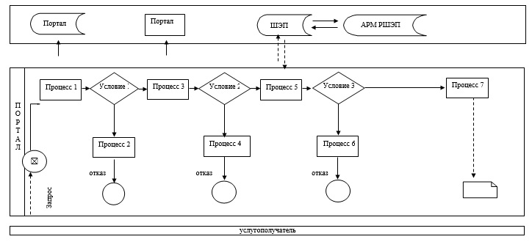



|  |  |
| --- | --- |
|  | Приложения 2 к Регламенту оказания государственной услуги "Регистрация лиц, ищуших работу" |

**Справочник бизнес-процессов оказания государственной услуги "Регистрация лиц, ищуших работу"**

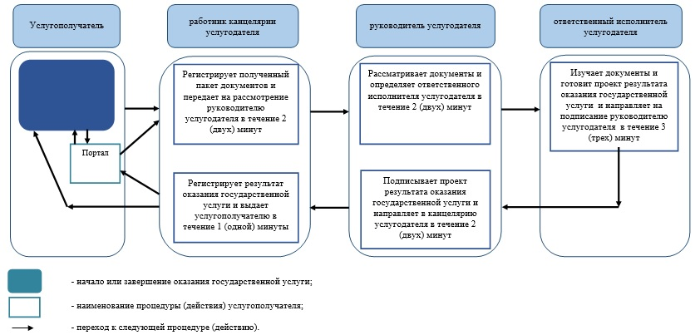

|  |  |
| --- | --- |
|  | Утвержден |
|  | постановлением акимата |
|  | Карагандинской области |
|  | от "30" мая 2017 года |
|  | № 37/03 |

**Регламент государственной услуги "Регистрация лиц, ищущих работу, в качестве безработного"**

      Сноска. Постановление дополнено регламентом в соответствии с постановлением акимата Карагандинской области от 23.11.2017 № 75/02 (вводится в действие по истечении десяти календарных дней после дня его первого официального опубликования)

**Глава 1. Общие положения**

      1. Государственная услуга "Регистрация лиц, ищущих работу, в качестве безработного" (далее - государственная услуга).

      Государственная услуга оказывается коммунальным государственным учреждением "Центр занятости населения" (далее – услугодатель) в соответствии со стандартом государственной услуги "Регистрация лиц, ищущих работу, в качестве безработного", утвержденным приказом Министра здравоохранения и социального развития Республики Казахстан от 28 апреля 2015 года № 279 "Об утверждении стандартов государственных услуг в социально-трудовой сфере" (зарегистрирован в Реестре государственной регистрации нормативных правовых актов за № 11342) (далее - Стандарт).

      Прием заявления и выдача результата оказания государственной услуги осуществляется через канцелярию услугодателя.

      2. Форма оказания государственной услуги бумажная.

      3. Результат оказания государственной услуги: уведомление о регистрации в качестве лица, ищущего работу в бумажном или электронном виде, согласно приложению 1 Стандарта либо мотивированный ответ об отказе в оказании государственной услуги по основаниям, предусмотренным пунктом 10 Стандарта.

**Глава 2. Описание порядка действий структурных подразделений (работников) услугодателя в процессе оказания государственной услуги**

      4. Основанием для начала процедуры по оказанию государственной услуги является предоставление документов, указанных в пункте 9 Стандарта (далее - документы).

      5. Содержание каждой процедуры (действия), входящей в состав процесса оказания государственной услуги, длительность его выполнения:

      1) работник канцелярии услугодателя регистрирует полученные документы и передает на рассмотрение руководителю услугодателя – в течение 2 (двух) минут.

      Результат - запись в журнале регистрации;

      2) руководитель услугодателя рассматривает документы и определяет ответственного исполнителя услугодателя - в течение 2 (двух) минут.

      Результат - дает поручение ответственному исполнителю;

      3) ответственный исполнитель услугодателя изучает документы и готовит проект результата оказания государственной услуги и направляет на подписание руководителю услугодателя – в течение 3 (трех) минут.

      Результат – проект результата оказания государственной услуги;

      4) руководитель услугодателя подписывает проект результата оказания государственной услуги и направляет в канцелярию услугодателя – в течение 2 (двух) минут.

      Результат – подписание проекта результата оказания государственной услуги и направление в канцелярию услугодателя;

      5) работник канцелярии услугодателя регистрирует результат оказания государственной услуги и выдает услугополучателю - в течение 1 (одной) минуты.

      Результат – получение услугополучателем результата государственной услуги.

**Глава 3. Описание порядка взаимодействия структурных подразделений (работников) услугодателя в процессе оказания государственной услуги**

      6. Перечень структурных подразделений (работников) услугодателя, которые участвуют в процессе оказания государственной услуги:

      1) работник канцелярии услугодателя;

      2) руководитель услугодателя;

      3) ответственный исполнитель услугодателя.

      7. Описание последовательности процедур (действий) между структурными подразделениями (работниками) с указанием длительности каждой процедуры (действия):

      1) работник канцелярии услугодателя регистрирует полученные документы и передает на рассмотрение руководителю услугодателя – в течение 2 (двух) минут;

      2) руководитель услугодателя рассматривает документы и определяет ответственного исполнителя услугодателя - в течение 2 (двух) минут;

      3) ответственный исполнитель услугодателя изучает документы и готовит проект результата оказания государственной услуги и направляет на подписание руководителю услугодателя – в течение 3 (трех) минут;

      4) руководитель услугодателя подписывает проект результата оказания государственной услуги и направляет в канцелярию услугодателя – в течение 2 (двух) минут;

      5) работник канцелярии услугодателя регистрирует результат оказания государственной услуги и выдает услугополучателю - в течение 1 (одной) минуты.

**Глава 4. Описание порядка взаимодействия с Государственной корпорацией "Правительство для граждан" и (или) иными услугодателями, а также порядка использования информационных систем в процессе оказания государственной услуги**

      8. Государственная услуга Государственной корпорацией "Правительство для граждан" не оказывается.

|  |  |
| --- | --- |
|  | Приложение 1 к Регламенту оказания государственной услуги   "Регистрация лиц, ищущих работу, в качестве безработного" |

**Справочник бизнес-процессов оказания государственной услуги "Регистрация лиц, ищущих работу, в качестве безработного"**



|  |  |
| --- | --- |
|  | Утвержден |
|  | постановлением акимата |
|  | Карагандинской области |
|  | от "30" мая 2017 года |
|  | № 37/03 |

**Регламент государственной услуги "Выдача направлений лицам на участие в активных мерах содействия занятости"**

      Сноска. Постановление дополнено регламентом в соответствии с постановлением акимата Карагандинской области от 23.11.2017 № 75/02 (вводится в действие по истечении десяти календарных дней после дня его первого официального опубликования)

**Глава 1. Общие положения**

      1. Государственная услуга "Выдача направлений лицам на участие в активных мерах содействия занятости" (далее - государственная услуга).

      Государственная услуга оказывается коммунальным государственным учреждением "Центр занятости населения" (далее – услугодатель) в соответствии со стандартом государственной услуги "Выдача направлений лицам на участие в активных мерах содействия занятости", утвержденным приказом Министра здравоохранения и социального развития Республики Казахстан от 28 апреля 2015 года № 279 "Об утверждении стандартов государственных услуг в социально-трудовой сфере" (зарегистрирован в Реестре государственной регистрации нормативных правовых актов за № 11342) (далее - Стандарт).

      Прием документов и выдача результата оказания государственной услуги осуществляются через:

      1) канцелярию услугодателя;

      2) веб-портал "электронного правительства": www.egov.kz (далее – портал).

      2. Форма оказания государственной услуги: электронная (частично автоматизированная) и (или) бумажная.

      3. Результат оказания государственной услуги: выдача направления лицам на участие в активных мерах содействия занятости, которая включает в себя:

      1) направление для трудоустройства, согласно приложению 1 Стандарта;

      2) направление на молодежную практику, согласно приложению 2 Стандарта;

      3) направление на социальные рабочие места, согласно приложению 3 Стандарта;

      4) направление на общественные работы, согласно приложению 4 Сандарта либо мотивированный ответ об отказе в оказании государственной услуги по основаниям, предусмотренным пунктом 10 Стандарта.

**Глава 2. Описание порядка действий структурных подразделений (работников) услугодателя в процессе оказания государственной услуги**

      4. Основанием для начала процедуры по оказанию государственной услуги является предоставление документов, указанных в пункте 9 Стандарта (далее - документы).

      5. Содержание каждой процедуры (действия), входящей в состав процесса оказания государственной услуги, длительность его выполнения:

      1) работник канцелярии услугодателя регистрирует полученные документы и передает на рассмотрение руководителю услугодателя – в течение 2 (двух) минут.

      Результат - запись в журнале регистрации;

      2) руководитель услугодателя рассматривает документы и определяет ответственного исполнителя услугодателя - в течение 5 (пяти) минут.

      Результат - дает поручение ответственному исполнителю;

      3) ответственный исполнитель услугодателя изучает документы и готовит проект результата оказания государственной услуги и направляет на подписание руководителю услугодателя – в течение 20 (двадцати) минут.

      Результат – проект результата оказания государственной услуги;

      4) руководитель услугодателя подписывает проект результата оказания государственной услуги и направляет в канцелярию услугодателя – в течение 2 (двух) минут.

      Результат – направление подписанного результата оказания государственной услуги в канцелярию услугодателя;

      5) работник канцелярии услугодателя регистрирует результат оказания государственной услуги и выдает услугополучателю - в течение 1 (одной) минуты.

      Результат – получение услугополучателем результата государственной услуги.

**Глава 3. Описание порядка взаимодействия структурных подразделений (работников) услугодателя в процессе оказания государственной услуги**

      6. Перечень структурных подразделений (работников) услугодателя, которые участвуют в процессе оказания государственной услуги:

      1) работник канцелярии услугодателя;

      2) руководитель услугодателя;

      3) ответственный исполнитель услугодателя.

      7. Описание последовательности процедур (действий) между структурными подразделениями (работниками) с указанием длительности каждой процедуры (действия):

      1) работник канцелярии услугодателя регистрирует полученные документы и передает на рассмотрение руководителю услугодателя – в течение 2 (двух) минут;

      2) руководитель услугодателя рассматривает документы и определяет ответственного исполнителя услугодателя - в течение 5 (пяти) минут;

      3) ответственный исполнитель услугодателя изучает документы и готовит проект результата оказания государственной услуги и направляет на подписание руководителю услугодателя – в течение 20 (двадцати) минут;

      4) руководитель услугодателя подписывает проект результата оказания государственной услуги и направляет в канцелярию услугодателя – в течение 2 (двух) минут;

      5) работник канцелярии услугодателя регистрирует результат оказания государственной услуги и выдает услугополучателю - в течение 1 (одной) минуты.

      Глава 4. Описание порядка взаимодействия с Государственной корпорацией "Правительство для граждан" и (или) иными услугодателями, а также порядка использования информационных систем в процессе оказания государственной услуги

      8. Описание порядка обращения и последовательности процедур (действий) услугодателя и услугополучателя при оказании государственных услуг через портал:

      1) услугополучатель осуществляет регистрацию на портале с помощью индивидуального идентификационного номера (далее – ИИН), а также пароля (осуществляется для незарегистрированных на портале услугополучателей);

      2) процесс 1 – процесс ввода услугополучателем ИИН и пароля (процесс авторизации) на портале для получения государственной услуги;

      3) условие 1 – проверка на портале подлинности данных о зарегистрированном услугополучателе через ИИН и пароль;

      4) процесс 2 – формирование порталом сообщения в авторизации в связи с имеющимися нарушениями в данных услугополучателя;

      5) процесс 3 – выбор услугополучателем государственной услуги, указанной в настоящем регламенте, вывод на экран формы запроса для оказания государственной услуги и заполнение услугополучателем формы (ввод данных) с учетом ее структуры и форматных требований, прикрепление к форме запроса необходимых копий документов в электронном виде, а также выбор услугополучателем регистрационного свидетельства ЭЦП для удостоверения (подписания) запроса;

      6) условие 2 – проверка на портале срока действия регистрационного свидетельства ЭЦП и отсутствия в списке отозванных (аннулированных) регистрационных свидетельств, а также соответствия идентификационных данных (между ИИН, указанным в запросе, и ИИН указанным в регистрационном свидетельстве ЭЦП);

      7) процесс 4 – формирование сообщения в запрашиваемой государственной услуге в связи с не подтверждением подлинности ЭЦП услугополучателя;

      8) процесс 5 – направление электронных документов (запроса услугополучателя), удостоверенного (подписанного) ЭЦП услугополучателем через ШЭП в АРМ РШЭП для обработки запроса услугодателем;

      9) условие 3 – проверка услугодателем соответствия приложенных услугополучателем документов;

      10) процесс 6 – формирование сообщения в запрашиваемой государственной услуге в связи с имеющимися нарушениями в документах услугополучателя;

      11) процесс 7 – получение услугополучателем результата государственной услуги (направление в форме электронного документа), сформированный порталом. Результат оказания государственной услуги направляется услугополучателю в "личный кабинет" в форме электронного документа, удостоверенного ЭЦП уполномоченного лица услугодателя.

      Диаграмма функционального взаимодействия информационных систем, задействованных при оказании государственной услуги через портал, приведена в приложении 1 к настоящему регламенту.

      9. Подробное описание последовательности процедур (действий), взаимодействий структурных подразделений (работников) услугодателя в процессе оказания государственной услуги, а также описание порядка взаимодействия с иными услугодателями и (или) ГК и порядка использования информационных систем в процессе оказания государственной услуги приведено в справочнике бизнес-процессов оказания государственной услуги согласно приложению 2 к настоящему регламенту.

|  |  |
| --- | --- |
|  | Приложение 1 к регламенту оказания государственной услуги  "Выдача направлений лицам на участие в активных  мерах содействия занятости" |

**Диаграмма функционального взаимодействия информационных систем, задействованных при оказании государственной услуги через портал**



|  |  |
| --- | --- |
|  | Приложение 2 к регламенту оказания государственной услуги  "Выдача направлений лицам на участие в активных  мерах содействия занятости" |

**Справочник бизнес-процессов оказания государственной услуги "Выдача направлений лицам на участие в активных мерах содействия занятости" при обращении на портал, услугодателю**





© 2012. РГП на ПХВ «Институт законодательства и правовой информации Республики Казахстан» Министерства юстиции Республики Казахстан